
GRADO EN HISTORIA DEL ARTE

TRABAJO DE FIN DE GRADO REALIZADO POR
ÁNGELA GEA SANTIAGO

DNI: 74015636A

MÁS ALLÁ DE LA MIRADA CISHETERONORMATIVA: CONSTRUCCIÓN SÁFICA Y DEL CUERPO DISIDENTE EN LA FICCIÓN DISTÓPICA.
EL CASO DE CLARKE Y LEXA EN THE 100

BAJO LA DIRECCIÓN DE
PROF. D. FRANCISCO JAVIER JIMENEZ LECIÑENA

UNIVERSIDAD DE MURCIA
Facultad de Letras

Curso 2025/2026
Convocatoria de junio

“En paz, abandona esta orilla.
Que el amor te lleve a la próxima.
Que la calma ampare tus viajes,
Hasta la travesía final a la tierra.
Que volvamos a vernos” ---Clarke Griffin.

Lexa. Yu gonplei ste odon.

RESUMEN
En esta investigación se analiza la representación visual de la mujer sáfica (referencia a las relaciones románticas o eróticas, los deseos, las identidades y las comunidades de mujeres que aman a otras mujeres) en la cultura audiovisual contemporánea, con especial atención al papel de las ficciones distópicas como posibles espacios de subversión de las normas cisheteronormativas. A partir de un marco teórico basado en la teoría feminista y queer, se abordan conceptos como la mirada masculina, la matriz heterosexual y la heterosexualidad obligatoria, con el objetivo de comprender cómo estas estructuras siguen condicionando la construcción de las identidades y los vínculos afectivos en pantalla. En este sentido, el trabajo examina si los mundos distópicos, al proyectar realidades alternativas, pueden constituir un terreno propicio para el desarrollo de representaciones sáficas que escapen de los modelos tradicionales, o si, por el contrario, reproducen los mismos esquemas bajo nuevas formas.
Palabras clave: Representación Sáfica, Cultura Audiovisual, Ficción Distópica, Heteronormatividad, Teoría Queer, Tropos Narrativos, Bury Your Gays, Televisión Contemporánea.
ABSTRACT
This study examines the visual representation of sapphic women in contemporary audiovisual culture, with particular attention to the role of dystopian fiction as a potential space for subverting cisheteronormative norms. Drawing on a theoretical framework grounded in feminist and queer theory, it engages with concepts such as the male gaze, the heterosexual matrix, and compulsory heterosexuality, with the aim of understanding how these structures continue to shape the construction of identities and affective relationships on screen. In this regard, the research explores whether dystopian worlds, by projecting alternative realities, can provide a fertile ground for the development of sapphic representations that move beyond traditional models, or whether they instead reproduce the same paradigms in new forms.
Keywords: Sapphic Representation, Audiovisual Culture, Dystopian Fiction, Heteronormativity, Queer Theory, Narrative Tropes, Bury Your Gays, Contemporary Television.

Índice
1. Introducción 5
1.1. Justificación del tema 5
1.2. Estado de la cuestión 8
1.4. Metodología aplicada 11
2. Representación sáfica en el audiovisual contemporáneo 14
2.1. Representación de las mujeres en la pantalla 15
2.2. Representación de la lesbiana en la pantalla 17
2.3. Series del último centenario, Women Loving Women 21
3. La ficción distópica 23
3.1. Lo distópico y la comunidad LGTBIQ+, renacer entre el caos 25
4. Caso de estudio: The 100 27
5. Conclusiones 33
Referencias bibliográficas 34
Anexo 38

Introducción

1.1. Justificación del tema
En el contexto actual, la cultura audiovisual ocupa un lugar central en la producción de imaginarios visuales, convirtiéndose en un espacio privilegiado para el análisis desde la Historia del Arte. Las series televisivas y el cine , en particular, no solo generan narrativas, sino que construyen imágenes que condicionan la forma en que se representan los cuerpos, las identidades y los afectos. A pesar del evidente aumento de la visibilidad de personajes pertenecientes a la comunidad LGTBIQ+ favorecido en gran medida por las luchas sociales, los movimientos de liberación sexual y las conquistas de derechos civiles desarrolladas especialmente desde finales del siglo XX, esta presencia no implica necesariamente una transformación en las formas de representación ni un avance real dentro de las mismas. Como señala Richard Dyer, la representación nunca es neutral, sino que responde a estructuras culturales e ideológicas concretas que condicionan la forma en que determinados cuerpos e identidades aparecen en pantalla. Dos ejemplos característicos que causaron gran controversia en la sociedad actual son la franquicia de Star Wars, Disney, en su novena entrega de la saga principal, Star Wars: Episodio IX - El ascenso de Skywalker (2019), Hacia el desenlace del filme se introduce una aparente representación queer, materializada en un beso entre dos mujeres situado en un segundo plano y desprovisto de relevancia narrativa, al tratarse de figuras de fondo cuya presencia se limita a cumplir una función de figuración dentro de la escena. Caso similar observamos en su compañía hermana, Pixar Animation Studios, con un beso lesbiano en una escena de apenas siete segundos en la obra Lightyear (2022). Dentro de este marco, estudiar la representación de la mujer sáfica adquiere una especial relevancia, al haber estado históricamente atravesada por mecanismos visuales que han limitado su desarrollo dentro de la cultura visual dominante. En el caso concreto de las mujeres que aman a mujeres, persisten estructuras visuales que responden a una lógica heteronormativa, condicionando tanto la construcción de los personajes como los relatos en los que se insertan, haciéndolas prisioneras dentro de los mismos parámetros de una forma u otra. De este modo, la cuestión no reside únicamente en su aparición en pantalla, sino en cómo se configuran visualmente estos cuerpos y vínculos, qué códigos los atraviesan y qué significados producen.
Desde la Historia del Arte, resulta especialmente pertinente abordar estas representaciones atendiendo a su dimensión visual e iconográfica. La cultura audiovisual contemporánea puede entenderse como una prolongación de tradiciones anteriores en las que el cuerpo femenino y el deseo han sido codificados mediante sistemas de representación específicos. En este sentido, la imagen de la mujer sáfica no surge de manera aislada, sino que se inserta dentro de una genealogía visual que condiciona su forma de aparecer y de ser interpretada desde cualquier medio, ya sea film o no.
En este contexto, el género distópico se presenta como un espacio de especial interés, ya que su capacidad para proyectar mundos alternativos sugiere la posibilidad de cuestionar las normas que regulan el género y la sexualidad, abriendo la puerta a nuevas formas de representación, Se trata de universos en los que, ante situaciones llevadas al extremo, las estructuras normativas preexistentes se desmoronan, obligando a la sociedad a reconstruirse y redefinir su entorno en función de nuevas condiciones de supervivencia. En este sentido, la ficción distópica funciona como un espacio de proyección crítica donde las crisis sociales permiten evidenciar y reformular las estructuras políticas, culturales y afectivas del presente. Sin embargo, esta potencialidad convive con la persistencia de modelos heredados, lo que plantea la necesidad de analizar hasta qué punto estas ficciones son capaces de generar contra-imágenes, en tanto que propuestas estéticas y políticas de vanguardia que surgen desde la teoría fílmica feminista con el objetivo de romper y desestabilizar los mecanismos del cine narrativo tradicional y patriarcal; o si, por el contrario, reproducen los mismos esquemas bajo nuevas formas.
En el marco de este trabajo, se pretende analizar las particularidades de las representaciones sáficas y su potencial subversivo dentro de los discursos distópicos actuales. Todo esto se analizará a través de la relación entre Clarke Griffin y Lexa Kon Trikru (interpretadas por Eliza Taylor y Alycia Debnam-Carey) en la serie The 100. Se configura, en un primer momento, como una de las representaciones más sólidas de la mujer sáfica dentro de la ficción contemporánea: personajes femeninos que no solo ocupan posiciones de liderazgo, sino que se construyen desde la autonomía, la capacidad de decisión y la complejidad emocional, alejándose de modelos tradicionales de subordinación. En este sentido, ambas figuras parecían reunir las condiciones necesarias para consolidarse como una auténtica contra-imagen dentro del imaginario audiovisual dominante.
Sin embargo, esta potencialidad se ve abruptamente interrumpida por la muerte del personaje de Lexa, resuelta de manera accidental mediante una bala perdida. Este desenlace no puede entenderse únicamente como una decisión narrativa aislada, sino como la reinscripción de la relación dentro de una lógica representacional más amplia que ha tendido históricamente a limitar, castigar o clausurar las identidades sáficas dadas las narrativas y temáticas normativas. La activación del tropo “bury your gays”, expresión utilizada para describir la tendencia narrativa a castigar o eliminar personajes LGTBIQ+, responde a una larga tradición representacional en la que las identidades queer son asociadas con finales trágicos o imposibles tras encontrar la plenitud. De este modo, no solo se quiebra el desarrollo del vínculo afectivo, sino que también se evidencia cómo incluso aquellas representaciones que parecen desafiar la norma pueden ser finalmente reabsorbidas por estructuras heredadas, caracterizadas por identificar al personaje homosexual con afectos negativos y con lo que Sara Ahmed denomina “queers infelices”.
El presente trabajo tiene como objetivo principal analizar la representación de la mujer sáfica desde una perspectiva visual, prestando especial atención a los mecanismos que configuran su imagen en las series distópicas que proponen mundos alternativos. Del mismo modo, se examinarán los recursos visuales y cinematográficos mediante los cuales se construyen los cuerpos, las identidades y los vínculos afectivos entre Clarke Griffin y Lexa. De igual modo, el estudio abirdará los principales marcos teóricos de la teoría feminista y queer aplicados a la representación audiovisual, con especial énfasis en conceptos como la mirada masculina, la matriz heterosexual y la heterosexualidad obligatoria. A través de este enfoque, se pretende contribuir a una lectura crítica que permita comprender estas representaciones no solo como reflejo de la realidad, sino también como agentes activos en la construcción de imaginarios visuales en la serie estadounidense The 100.

1.2. Estado de la cuestión
Partiendo de las consideraciones previas, resulta necesario situar la presente investigación dentro del marco teórico existente sobre la representación de las identidades LGTBIQ+ en el audiovisual contemporáneo. En las últimas décadas, el aumento de la visibilidad del colectivo ha impulsado un amplio desarrollo de estudios centrados en analizar la evolución de estas representaciones, sus límites y las tensiones entre inclusión y normatividad. Por ello, antes de abordar el análisis del caso de The 100, resulta imprescindible revisar las principales aportaciones teóricas que han definido el estado de la cuestión.
El estudio de la representación LGTBIQ+ en la ficción seriada se sitúa en un momento de transformación en el que convergen avances en visibilidad y persistencia de estructuras normativas. Durante gran parte del siglo XX, la censura institucional, especialmente a través del Código Hays, limitó severamente la aparición de identidades no heterosexuales, obligando a codificar estas relaciones en el subtexto o a representarlas mediante estereotipos negativos. En este sentido, Richard Dyer, autor fundacional de los estudios sobre la presencia y representación en el audiovisual, desde la década de 1980, sus trabajos de investigación se centraron en las relaciones entre sexualidad, representación e ideología, sentando algunas de las bases teóricas que posteriormente desarrollaría. Obras como Gays and Film (1984), Heavenly Bodies: Film Stars and Society (1986), The Matter of Images (1993/2000) o The Culture of Queers (2001) constituyen referencias fundamentales para comprender cómo las identidades disidentes han sido representadas, reguladas y negociadas en la cultura visual contemporánea. La representación audiovisual responde a estructuras ideológicas que condicionan la visibilidad de determinados sujetos sociales, especialmente a través de mecanismos como el estereotipo, que no solo delimita los márgenes de lo aceptable, sino que contribuye a reforzar las fronteras entre lo normativo y lo disidente. Sus análisis sobre las estrellas cinematográficas y los procesos de identificación de las audiencias permitieron explicar cómo los públicos LGTBIQ+ desarrollaron lecturas alternativas y formas de reconocimiento propias en contextos marcados por la ausencia de referentes explícitos. Más recientemente Lidiane Nunes de Castro (2023) analiza cómo esta evolución ha pasado de una ausencia casi total a una presencia creciente, aunque condicionada por los marcos culturales e industriales que determinan su forma de aparición. Marcos-Ramos, Martín-García y González-de-Garay (2023) evidencian que, pese al aumento de la visibilidad, esta continúa siendo inferior a la realidad social, destacando además el papel de las plataformas de streaming en la ampliación de la representación y el protagonismo de personajes LGTBIQ+. Sin embargo, como señalan Blanco-Fernández e Iñigo (2025), esta inclusión responde en muchos casos a estrategias de mercado que no implican necesariamente una transformación profunda de los modelos representacionales.
Dentro de estas dinámicas, diversos estudios han señalado las particularidades de la representación de las mujeres que aman a mujeres en el audiovisual contemporáneo. Angie Simonis explica en Yo no soy esa que tú te imaginas: el lesbianismo en la narrativa española del siglo XX a través de sus estereotipos (2009) que las lesbianas sufren una doble discriminación, tanto por su condición de mujeres como por su orientación sexual. Esta doble marginalización se traduce en patrones representacionales que limitan su desarrollo dentro de la ficción. En esta línea, Virginia Guarinos Galán analiza cómo la representación del cuerpo femenino en el audiovisual responde a estructuras visuales normativas que condicionan su construcción y recepción. Frente a estas limitaciones, Zhang Shuming señala que la serie The L Word constituye un punto de inflexión al situar la subjetividad lésbica en el centro del relato. No obstante, Spyridon Chairetis advierte que, en muchos contextos televisivos, estos personajes continúan siendo secundarios o efímeros.
Paralelamente, el auge de la ficción distópica contemporánea ha favorecido el desarrollo de estudios centrados en su dimensión crítica y política. Tom Moylan entiende la distopía como un espacio de proyección crítica capaz de tensionar las estructuras sociales del presente mediante la representación de futuros marcados por el colapso y la crisis. Héctor Javier Oliva Cantín, María Romero Calmache y Elena Capapé Poves señalan que la distopía funciona como un espejo crítico de la realidad contemporánea, evidenciando sus tensiones sociales y políticas. De igual forma, Carolina Abellán Guzmán y José Antonio Cortés Quesada analizan cómo la proliferación de narrativas apocalípticas en plataformas de streaming responde a una intensificación de los discursos sobre crisis sociales y políticas, caracterizadas por lo que denominan “cine de la crueldad”. Estos autores destacan la representación de la caída de las democracias y el auge de sistemas autoritarios como elementos centrales del género.
Finalmente, diversas investigaciones han comenzado a abordar las relaciones entre ficción distópica, teoría feminista y pensamiento queer, analizando hasta qué punto estos universos alternativos permiten cuestionar las estructuras cisheteronormativas. En este sentido, Donna Haraway ha planteado la necesidad de imaginar nuevas formas de existencia y relación capaces de desestabilizar los modelos tradicionales de género y sexualidad, especialmente mediante figuras híbridas y posthumanas que cuestionan las categorías identitarias cerradas. En una línea similar, José Esteban Muñoz entiende la utopía queer como un horizonte crítico orientado hacia la construcción de futuros alternativos alejados de las limitaciones impuestas por la normatividad heterosexual. Asimismo, Jill Dolan señala que las narrativas utópicas permiten proyectar imaginarios afectivos y políticos capaces de visibilizar formas de convivencia distintas a las estructuras dominantes. Desde esta perspectiva, la ficción distópica se configura como un espacio especialmente relevante para analizar las tensiones entre representación, normatividad y construcción de imaginarios alternativos. En relación con ello, Abellán Guzmán y Cortés Quesada destacan la dimensión pedagógica de estas narrativas, orientadas a generar conciencia social a través de la representación del colapso.

1.4. Metodología aplicada
El enfoque metodológico adoptado presenta un carácter teórico-analítico y se enmarca dentro de los estudios visuales contemporáneos, la teoría feminista y la teoría queer, tomando como objeto de estudio la representación de la mujer sáfica en la ficción televisiva distópica. Desde esta perspectiva, el trabajo parte de la consideración del audiovisual no únicamente como un medio de entretenimiento o transmisión narrativa, sino como un dispositivo cultural y visual capaz de producir imaginarios, modelar formas de percepción y construir significados en torno al cuerpo, el género y la sexualidad. En consecuencia, el análisis se centra tanto en los discursos narrativos como en los mecanismos visuales que intervienen en la construcción de identidades y vínculos afectivos dentro de la ficción televisiva contemporánea.
Para ello, se ha llevado a cabo una revisión bibliográfica y documental centrada en los principales debates en torno a la representación LGTBIQ+ en el audiovisual, así como en las problemáticas específicas relacionadas con la construcción de identidades lésbicas y su inserción en estructuras heteronormativas. En este sentido, las aportaciones de Judith Butler resultan fundamentales para comprender cómo las identidades de género se configuran dentro de marcos de inteligibilidad que determinan qué cuerpos y relaciones pueden ser reconocidos socialmente, mientras que Adrienne Rich permite abordar la heterosexualidad obligatoria como un sistema político y cultural que regula y limita la visibilidad del deseo entre mujeres. En esta misma línea, Monique Wittig ofrece una crítica estructural al régimen heterosexual al cuestionar las categorías de género como construcciones políticas e históricas, lo que permite problematizar la propia noción de “mujer” dentro del discurso audiovisual y entender cómo determinadas identidades son construidas desde parámetros normativos. En este sentido, el concepto de homonormatividad formulado por Lisa Duggan resulta especialmente útil para comprender cómo determinadas identidades queer son incorporadas dentro de discursos neoliberales y estructuras normativas sin llegar a cuestionar los modelos dominantes de género, sexualidad o consumo.
Estas perspectivas dialogan directamente con la teoría fílmica feminista y con los estudios visuales desarrollados desde la crítica feminista, fundamentales para comprender cómo las imágenes participan activamente en la construcción de identidades, cuerpos y relaciones de poder. En este contexto, Laura Mulvey formuló el concepto de male gaze para explicar cómo el cine clásico organiza la representación visual desde una mirada masculina heterosexual que convierte a la mujer en objeto de contemplación y deseo para un espectador implícitamente masculino. Su planteamiento resulta como un mecanismo de fragmentación y estetización del cuerpo femenino dentro de una lógica de consumo, frente al cual la mirada feminista propone estrategias de representación alternativas orientadas a subvertir dichos códigos que Virginia Guarinos Galán en 2008 recopilaba.
A partir de estas cuestiones, Teresa de Lauretis amplía el análisis al entender el cine como una tecnología de género capaz de producir y regular identidades sexuales mediante mecanismos narrativos y visuales. Sus aportaciones resultan especialmente significativas para abordar la representación del deseo lésbico y de las identidades sáficas en el audiovisual, especialmente en aquellos contextos donde dichas relaciones aparecen atravesadas por dinámicas de invisibilización, codificación o subordinación narrativa. Desde esta perspectiva, las imágenes no funcionan únicamente como reflejo de la realidad social, sino como espacios de producción ideológica capaces de reforzar o cuestionar los modelos normativos de género y sexualidad.
Del mismo modo, Kaja Silverman profundiza en los mecanismos de identificación cinematográfica y en la construcción de la subjetividad dentro de la imagen, cuestionando la aparente neutralidad de la mirada y evidenciando cómo el lenguaje visual participa activamente en la producción ideológica de los sujetos representados. Estas aportaciones permiten analizar de qué manera la puesta en escena, el encuadre, la composición visual o el uso de la cámara condicionan la percepción del espectador y articulan determinadas formas de representación del cuerpo y del deseo.
Estas aproximaciones dialogan además con las aportaciones de historiadoras del arte feminista como Linda Nochlin y Griselda Pollock, quienes trasladan el análisis de género al estudio de la imagen y de las estructuras culturales que condicionan tanto la producción artística como su recepción histórica. En particular, Pollock plantea la necesidad de reconsiderar críticamente las formas tradicionales de mirar y narrar la imagen desde perspectivas feministas capaces de cuestionar los modelos patriarcales inscritos en la cultura visual. Este enfoque resulta especialmente pertinente para el presente trabajo, ya que permite abordar la ficción televisiva como un espacio donde continúan reproduciéndose determinados códigos visuales heredados, incluso en aquellas representaciones que aparentemente buscan subvertir las estructuras normativas tradicionales.
A partir de este marco teórico, se ha seleccionado como caso de estudio la serie The 100 (2014–2020), fijándose en la relación entre Clarke Griffin y Lexa como ejemplo significativo de representación sáfica en el contexto de la ficción distópica contemporánea, analizada tanto desde el punto de vista narrativo como visual, atendiendo a la construcción de personajes, el desarrollo de sus arcos narrativos y los recursos formales empleados en su representación, tales como la puesta en escena, la composición de la imagen o el uso de la cámara. Finalmente, este análisis se pone en relación con los marcos teóricos previamente expuestos, prestando especial atención a la activación de determinados tropos narrativos, como el denominado Bury Your Gays, y a la lucha entre la posibilidad de generar contra-imágenes que cuestionen las estructuras heteronormativas y la persistencia de modelos heredados, lo que permite abordar la representación de la mujer sáfica no solo como un elemento narrativo, sino como una construcción visual y cultural inscrita en un sistema más amplio de producción de significados.

Representación sáfica en el audiovisual contemporáneo
En las últimas décadas, el audiovisual se ha consolidado como uno de los principales agentes de construcción cultural, social e identitaria dentro de las sociedades contemporáneas. Aunque tradicionalmente el cine ocupó una posición privilegiada como gran productor de imaginarios colectivos, la expansión de las plataformas mainstream de streaming ha desplazado gran parte de esa influencia hacia las series. Plataformas como Netflix, HBO, Disney+ o Amazon Prime Video han transformado no solo las formas de distribución y consumo audiovisual, sino también la relación que el público establece con las narrativas y los personajes. La serialidad permite una exposición prolongada y continuada a determinados discursos, generando vínculos emocionales más estables y una mayor capacidad de influencia sobre la sociedad. De esta manera, las series se han consolidado como un agente especialmente relevante en la configuración de modelos de comportamiento, la exposición continuada a determinados modelos televisivos contribuye a moldear la idea de la realidad de identidades, relaciones afectivas y concepciones sobre el género y la sexualidad.
La construcción de imaginarios colectivos y la legitimación de determinadas formas de entender el mundo se generan a través de estas narrativas. Históricamente, las representaciones de las mujeres y de las identidades queer han estado condicionadas por estructuras heteronormativas y patriarcales que han limitado la diversidad de experiencias presentes en el audiovisual. Tanto las mujeres como las disidencias sexuales han sido construidas subordinadas a narrativas centradas en la percepción masculina y heterosexual. Estas dinámicas han dado lugar a la repetición de determinados patrones narrativos y representacionales que reducen la complejidad de los personajes femeninos y queer a roles fácilmente reconocibles y socialmente codificados.

2.1. Representación de las mujeres en la pantalla
La representación de las mujeres en la pantalla no constituye un mero reflejo de la realidad social, sino una construcción cultural e ideológica que ha evolucionado de manera paralela a los movimientos feministas y a las transformaciones históricas de la sociedad. La evolución de la imagen femenina dentro del audiovisual se encuentra estrechamente ligada al desarrollo de las distintas olas del feminismo. Desde las primeras reivindicaciones de igualdad jurídica y acceso a la educación impulsadas por autoras como Olympe de Gouges o Mary Wollstonecraft, comenzó a construirse una subjetividad política femenina que cuestionaba la consideración de la mujer como un ser naturalmente subordinado al hombre. Posteriormente, durante la segunda ola feminista, autoras como Betty Friedan denunciaron la opresión derivada de la relegación de la mujer al ámbito doméstico y criticaron la imagen femenina promovida por la cultura de masas, centrada en la maternidad, la pasividad y la dependencia masculina. Estas teóricas son las progenitoras de todo este camino en la mujer televisada, permitieron que el audiovisual comenzara a cuestionar ciertos modelos tradicionales de representación, favoreciendo la aparición de personajes femeninos más complejos y alejados de la función exclusivamente decorativa o secundaria.

En este contexto, el pensamiento de Simone de Beauvoir resulta fundamental para comprender la construcción de la mujer dentro de la pantalla. En El segundo sexo (1949), Beauvoir plantea que “no se nace mujer, se llega a serlo”, cuestionando así el determinismo biológico que históricamente justificó la subordinación femenina. Desde esta perspectiva, la feminidad no sería una esencia natural, sino una construcción social producida por las estructuras patriarcales. Esta idea permite entender cómo el audiovisual ha contribuido históricamente a consolidar determinados modelos de feminidad presentados como naturales o universales. La mujer aparece entonces construida como “lo Otro”, es decir, como una identidad definida en relación con el hombre y subordinada a él. Mientras lo masculino se presenta como la norma universal y el sujeto de la acción, la mujer ocupa frecuentemente el lugar de objeto observado, deseado o narrativamente dependiente. A partir de estas reflexiones, diversas teóricas feministas comenzaron a analizar el papel del audiovisual como una auténtica tecnología de producción de género. Teresa de Lauretis plantea que el género no debe entenderse únicamente como una categoría biológica, sino como un sistema de representación construido socialmente a través de discursos, imágenes y prácticas culturales. La pantalla funciona como una herramienta capaz de producir y reproducir identidades de género mediante la repetición de determinados modelos narrativos y visuales, criticando así la tendencia histórica de los estudios de género al vincular constantemente a la mujer con la heterosexualidad normativa e invisibilizando otras experiencias y sexualidades femeninas, limitando su autonomía narrativa y excluyendo identidades disidentes. La noción de fetichismo visual como herramienta para estudiar los procesos de fragmentación, estetización y consumo del cuerpo femenino dentro del audiovisual contemporáneo, frente a los cuales la mirada feminista propone estrategias de representación alternativas orientadas a subvertir dichos códigos visuales. En qué condiciones aparecen representados, qué mecanismos visuales intervienen en su construcción y hasta qué punto dichas representaciones logran cuestionar o reproducir las estructuras heteronormativas dominantes. Uno de los conceptos fundamentales dentro del análisis feminista del audiovisual es el de la mirada masculina (male gaze), desarrollado por Laura Mulvey. Mulvey sostiene que el cine clásico construyó a la mujer como un objeto visual destinado al placer del espectador masculino heterosexual. La representación femenina queda así condicionada por una lógica visual en la que el hombre ocupa el papel activo de sujeto que mira, mientras que la mujer aparece como cuerpo observado y sexualizado. Esta dinámica convirtió históricamente a los personajes femeninos en mercancías visuales construidas para el deseo masculino, priorizando atributos físicos asociados a modelos normativos de belleza y feminidad. Como consecuencia, el audiovisual reprodujo imágenes estereotipadas de la mujer vinculadas a la pasividad, la sensualidad y la dependencia emocional. Tal y como señala Virginia Guarinos, el cine ha funcionado como uno de los principales medios de producción y proyección de imaginarios colectivos, actuando no solo como un espacio de entretenimiento, sino también como una herramienta capaz de consolidar estos patrones. Bajo esta lógica, la mujer ha sido representada como un “objeto icónico estereotipado”, construido principalmente para responder al deseo masculino y a las necesidades narrativas del protagonista varón, reforzando así los estudios realizados anteriormente. De este modo, la representación femenina se articuló durante décadas a partir de estructuras dualistas que diferenciaban entre mujeres “buenas” y mujeres “malas”: por un lado, aquellas asociadas a la pasividad, la pureza, el sacrificio o la domesticidad; y, por otro, las figuras femeninas transgresoras, sexualizadas o amenazantes, cuya independencia o deseo solía implicar algún tipo de castigo narrativo. Esta división dio lugar a una serie de arquetipos recurrentes dentro del audiovisual (la madre, la esposa, la femme fatale, la chica buena, la mujer seductora o la mujer peligrosa) que limitaron la diversidad de experiencias femeninas presentes en pantalla y reforzaron una visión normativa de la feminidad.

En este sentido, la representación audiovisual de las mujeres no puede entenderse únicamente como una cuestión estética o narrativa, sino también como una construcción ideológica vinculada a relaciones de poder, gran parte de los primeros estudios de género en comunicación audiovisual surgieron con el objetivo de analizar cómo una industria históricamente dominada por hombres había asignado a las mujeres un espacio concreto dentro del relato y unos modos de representación a través de los cuales debían contemplarse a sí mismas.

No obstante, el desarrollo de los estudios feministas y de género, junto con una mayor presencia de mujeres creadoras dentro de la industria audiovisual, ha favorecido una transformación progresiva de estas representaciones. La incorporación de perspectivas interseccionales permitió además cuestionar la idea de una experiencia femenina universal, incorporando factores como la raza, la clase social o la sexualidad dentro del análisis de la representación. De este modo, las mujeres comenzaron progresivamente a pasar de ser únicamente objetos representados por miradas ajenas a convertirse en sujetos capaces de construir sus propias narrativas y complejidades dentro de la pantalla.

2.2. Representación de la lesbiana en la pantalla
La representación de las mujeres lesbianas en el audiovisual contemporáneo ha estado históricamente condicionada por estructuras patriarcales y heteronormativas que han limitado la diversidad de experiencias sáficas presentes en la pantalla. Durante décadas, las relaciones entre mujeres fueron construidas desde una mirada masculina que reducía la intimidad lésbica a un objeto de deseo destinado al espectador heterosexual masculino, subordinando las experiencias afectivas y sexuales de las mujeres queer a dinámicas de fetichización y consumo visual. Esta lógica responde a lo que Adrienne Rich denomina “heterosexualidad obligatoria”, un sistema político y cultural que garantiza el acceso emocional y físico del hombre a la mujer y que convierte la heterosexualidad en el único destino legítimo para la feminidad. En consecuencia, muchas narrativas audiovisuales representaron históricamente la homosexualidad femenina como una fase transitoria, una experimentación pasajera o una desviación corregible antes del inevitable retorno a la heterosexualidad normativa.

Estas dinámicas de representación no solo invisibilizaron la existencia de relaciones sáficas estables y complejas, sino que también contribuyeron a consolidar una serie de sesgos y tropos narrativos que limitaron profundamente la representación de las mujeres queer. La ficción audiovisual desarrolló personajes construidos desde modelos estereotipados y fácilmente reconocibles, reduciendo la diversidad de identidades lesbianas y bisexuales a categorías simplificadas y funcionales para el relato heterosexual dominante. Uno de los ejemplos más evidentes es el denominado Gay Best Friend, un cliché recurrente especialmente presente en producciones juveniles donde el personaje queer existe únicamente como apoyo emocional o elemento cómico de la protagonista heterosexual. Este tipo de representación constituye una forma de tokenismo, ya que el personaje carece de autonomía narrativa y profundidad psicológica, funcionando exclusivamente como símbolo superficial de diversidad. De manera similar, la representación de las mujeres bisexuales ha estado frecuentemente marcada por el tropo del Thirsty Bisexual o “bisexual sediento”, donde las identidades bisexuales son asociadas a la promiscuidad, la hipersexualización o la incapacidad de mantener vínculos afectivos estables. Este estereotipo responde a una visión profundamente sexualizada de las mujeres queer, donde sus deseos aparecen constantemente vinculados al exceso o a la desviación moral. Asimismo, otro de los tropos más persistentes es el del “homosexual trágico”, mediante el cual los personajes queer son representados desde el sufrimiento, la marginalidad o la imposibilidad de alcanzar una vida plena y estable. Estas narrativas reproducen simbólicamente la idea de que las identidades sáficas están inevitablemente ligadas al dolor, al conflicto interno o a la exclusión social.

La representación audiovisual de las mujeres lesbianas también ha estado atravesada por estereotipos relacionados con la expresión de género. Frecuentemente, las lesbianas fueron caricaturizadas mediante rasgos hipermasculinizados que reducían la orientación sexual a una inversión visible de la feminidad normativa. Del mismo modo, las mujeres trans fueron representadas desde modelos de hiperfeminidad exagerada o performativa, reforzando la idea de que el género constituye una simple actuación superficial. Estas dinámicas pueden analizarse desde la teoría de la performatividad del género desarrollada por Judith Butler, quien sostiene que el género no constituye una esencia natural, sino una repetición constante de normas, discursos y prácticas sociales. Desde esta perspectiva, el audiovisual funciona como una tecnología de producción de género capaz de reforzar modelos hegemónicos de feminidad mediante la repetición de determinados códigos visuales y narrativos. Butler plantea además que las identidades consideradas “abyectas” (aquellas que desafían la norma heterosexual) son frecuentemente expulsadas de los márgenes de lo socialmente inteligible, algo que históricamente ha afectado a las representaciones lesbianas dentro de la ficción audiovisual.

En esta línea, Monique Wittig cuestiona el propio concepto de “mujer” como una categoría construida para servir al sistema heterosexual y patriarcal. Según Wittig, la lesbiana rompe con el denominado “contrato heterosexual”, desafiando así la propia ontología de lo femenino normativo. Esta ruptura explica en parte la dificultad histórica del audiovisual para representar identidades sáficas fuera de modelos estereotipados o punitivos, ya que la existencia lésbica cuestiona directamente las estructuras tradicionales sobre las que se construyen los relatos heteronormativos.

A estos sesgos se suman además dinámicas de representación vinculadas a criterios de mercado y consumo audiovisual. Diversos análisis sobre ficción televisiva contemporánea muestran cómo gran parte de los personajes lésbicos continúan respondiendo a estándares normativos de belleza y feminidad diseñados para resultar aceptables al consumo heterosexual generalista. La mayoría de personajes representados corresponden a mujeres jóvenes, delgadas, blancas y pertenecientes a clases medias o medias-altas, reproduciendo una hegemonía estética y racial que invisibiliza corporalidades, identidades y experiencias alejadas de los modelos comerciales dominantes. Del mismo modo, la representación de mujeres racializadas, personajes mayores o identidades queer no normativas continúa siendo considerablemente reducida dentro de la ficción seriada contemporánea.

Otro de los tropos más persistentes dentro de la representación de mujeres lesbianas es el conocido como Bury Your Gays o Dead Lesbian Syndrome, considerado uno de los mecanismos narrativos más dañinos y criticados dentro de la ficción contemporánea. Este tropo consiste en eliminar de manera trágica a personajes LGTBIQ +, especialmente mujeres lesbianas o bisexuales, frecuentemente después de haber alcanzado un momento de felicidad afectiva o consumado una relación sentimental. La repetición sistemática de este patrón narrativo funciona como una forma de castigo simbólico heredado de la lógica moral del Código Hays, donde cualquier desviación sexual debía ser corregida o eliminada para restaurar el orden normativo. Un ejemplo especialmente significativo fue la muerte de Lexa en la serie The 100, cuya repercusión generó fuertes críticas por parte de la audiencia LGTBIQ + , dio lugar a movimientos como LGBT Fans Deserve Better, que reclamaban una representación más ética y responsable de los personajes queer y que además da sentido a la creación de este trabajo de investigación.

2.3. Series del último centenario, Women Loving Women
La creciente difusión del término Women Loving Women (WLW) en los discursos mediáticos y, especialmente, en las comunidades digitales vinculadas a la cultura audiovisual evidencia una transformación en la forma de conceptualizar las relaciones afectivo-sexuales entre mujeres. Frente a categorías identitarias más delimitadas, como la de "lesbiana", WLW se configura como una noción más amplia e inclusiva que engloba a mujeres lesbianas, bisexuales y otras identidades que experimentan atracción hacia mujeres. Su uso frecuente en redes sociales, foros y plataformas de recomendación de contenidos refleja un cambio discursivo relevante, al priorizar los vínculos afectivos y las experiencias compartidas por encima de etiquetas identitarias específicas. En consecuencia, la incorporación de esta terminología al análisis de las series contemporáneas permite abordar las representaciones sáficas desde una perspectiva más flexible e inclusiva, en sintonía con los lenguajes y dinámicas propias de la cultura digital.

A pesar de estas limitaciones, la representación de las mujeres lesbianas en las series contemporáneas ha experimentado una evolución progresiva durante las últimas décadas. El aumento cuantitativo de personajes LGTBIQ+ dentro de la ficción televisiva y el crecimiento de las plataformas de streaming han favorecido la aparición de personajes sáficos con mayor complejidad psicológica, autonomía narrativa y diversidad identitaria. Asimismo, las series contemporáneas han comenzado a alejarse parcialmente de los modelos exclusivamente trágicos o marginales que dominaron gran parte del audiovisual clásico, además de evadir esa heterosexualidad obligatoria de la Rich habla.

Esta evolución puede observarse tanto en la animación como en las producciones live action. Dentro de la animación contemporánea destacan personajes protagonistas como Vi en Arcane o Korra en The Legend of Korra, así como relaciones secundarias pero fundamentales para el desarrollo narrativo, como la de Marceline y la Princesa Chicle en Adventure Time o Rubí y Zafiro en Steven Universe. Del mismo modo, las series en imagen real también han ampliado progresivamente la presencia de personajes sáficos dentro de la ficción seriada contemporánea. Personajes como Macarena en Vis a vis o Clarke en The 100 ocupan papeles protagonistas donde su bisexualidad forma parte de su identidad sin constituir exclusivamente el eje central de la trama. Además, producciones más recientes han incorporado personajes en la coming of age con una relevancia narrativa significativa, como Rue y Jules en Euphoria o Tara y Darcy en Heartstopper, cuyas relaciones contribuyen a una representación más cotidiana y emocionalmente compleja de las experiencias sáficas. En el caso de las ultimas, Tarcy, se presenta como una pareja que confronta conflictos comunes dentro de las infancias queer, como se desarrollan dentro de conductas sanas, de forma ligera y amable, con soluciones esperanzadoras y basadas en el apoyo, tanto social como familiar.

Sin embargo, numerosos estudios señalan que esta visibilidad continúa estando parcialmente condicionada por formas de representación superficiales de las identidades queer mediante fenómenos como el queerbaiting, el tokenismo o el pinkwashing. Estas dinámicas convierten en ocasiones la diversidad sexual en una estrategia comercial destinada a proyectar una imagen de inclusión y progresismo sin desarrollar verdaderamente personajes complejos o narrativas queer profundas. Del mismo modo, muchas producciones continúan reproduciendo modelos normativos de feminidad, belleza y deseabilidad vinculados al consumo heterosexual dominante, manteniendo ciertos sesgos heredados del audiovisual clásico, representado de una forma muy completa en el personaje transgénero ya mencionado de Jules, en donde su infancia dentro del hospital psiquiátrico marco una realidad que incomoda, en donde abrazarse a la feminidad y a la aceptación del hombre cisgénero junto al uso de drogas es una vía que muchas identidades queer toman. En consecuencia, aunque la representación de mujeres lesbianas en las series contemporáneas ha experimentado un crecimiento considerable tanto en cantidad como en visibilidad, esta continúa desarrollándose dentro de un espacio de tensiones constantes entre la inclusión real y la comercialización de la diversidad.

La ficción distópica
Los géneros de la ciencia ficción, la fantasía y las narrativas distópicas se han consolidado como espacios especialmente fértiles para cuestionar las normas y ofrecer alternativas a las representaciones patriarcales dominantes en los medios tradicionales. Al plantear mundos alejados de lo cotidiano, estos géneros permiten explorar otras formas de organización social, identidad y deseo, convirtiéndose en escenarios privilegiados para problematizar las estructuras de poder que regulan el cuerpo, el género y la sexualidad. En este sentido, lo que se ha definido como una “exploración total de la realidad” adquiere aquí una relevancia fundamental: al aceptar elementos extraordinarios como futuros postapocalípticos, sociedades distópicas, tecnologías avanzadas o capacidades sobrehumanas, el espectador de estos mundos se muestra mucho más dispuesto a aceptar formas de diversidad sexual y de género que, en otros contextos narrativos, podrían generar una mayor resistencia social. La ciencia ficción no solo imagina otros mundos, sino que convierte el propio presente en objeto de análisis crítico, haciendo visibles estructuras que en la realidad suelen percibirse como naturales o inevitables.

Desde la década de 1970, la ciencia ficción y la ficción distópica han funcionado además como herramientas especialmente relevantes para el pensamiento feminista y queer. Más que limitarse a reflejar la realidad, estos relatos permiten reimaginarla y reformularla, cuestionando las jerarquías patriarcales y proponiendo nuevas formas de entender el cuerpo, la identidad y las relaciones sociales. La capacidad del género para construir mundos alternativos permite examinar críticamente categorías que suelen presentarse como naturales, explorando configuraciones sociales distintas y modelos de convivencia alejados de los marcos normativos dominantes. Como señalaba Tzvetan Todorov, citando a Pierre Mabille, el objetivo de lo maravilloso no reside únicamente en la evasión, sino en ampliar las posibilidades desde las cuales interpretar la realidad. Precisamente en esa capacidad para imaginar alternativas radica gran parte del potencial crítico de la ciencia ficción feminista.

En este contexto, la obra de Ursula K. Le Guin ocupa un lugar fundamental dentro de esta tradición. A través de novelas como The Left Hand of Darkness (1969) y The Dispossessed (1974), la autora utiliza la especulación propia del género para cuestionar categorías sociales aparentemente naturales y explorar formas alternativas de organización política, identidad y convivencia. Sus mundos ficticios funcionan como espacios de experimentación desde los que analizar críticamente las jerarquías de género y las estructuras de poder dominantes, demostrando cómo la ciencia ficción puede convertirse en una herramienta privilegiada para imaginar realidades distintas a las existentes.

Las posibilidades deconstructivas que ofrece la ciencia ficción permiten explorar las potencialidades críticas e imaginativas del pensamiento feminista desarrolladas a lo largo de este trabajo. Al situar la acción en sociedades alternativas, futuros hipotéticos o realidades transformadas, estos relatos cuestionan la aparente naturalidad de las categorías de género y sexualidad y muestran su carácter histórico y cultural. La ciencia ficción se convierte así en un espacio privilegiado para imaginar subjetividades, cuerpos y formas de convivencia que desbordan los límites impuestos por las estructuras normativas tradicionales.

En esta línea, Donna Haraway propone una reflexión especialmente útil para comprender el potencial político de la ficción especulativa. Frente a las categorías identitarias cerradas y a las narrativas basadas en la reproducción de modelos normativos, la autora reivindica la figura de los inappropriate/d others, sujetos que no encajan plenamente en las clasificaciones disponibles y que ocupan posiciones fronterizas respecto a las identidades dominantes. Para Haraway, la ciencia ficción constituye un espacio especialmente adecuado para representar estas figuras, ya que se ocupa de la exploración de mundos posibles y de la interacción entre sujetos y alteridades inesperadas. Los monstruos, híbridos y cuerpos ambiguos que aparecen con frecuencia en estos relatos no funcionan únicamente como elementos fantásticos, sino como herramientas críticas capaces de cuestionar las fronteras entre lo humano y lo no humano, lo natural y lo artificial o lo masculino y lo femenino. De este modo, la ficción especulativa abre un espacio para pensar identidades y relaciones sociales construidas desde la diferencia, la transformación y la resistencia, imaginando formas de existencia que desafían las categorías normativas heredadas.

La distopía funciona precisamente como uno de los géneros donde estas tensiones se representan con mayor intensidad. Históricamente, actúa como el reverso de la utopía: si esta proyecta un ideal de civilización, aquella evidencia sus fallos, miedos y contradicciones, convirtiéndose en un espejo crítico de las sociedades contemporáneas. Más que una simple advertencia sobre el futuro, la ficción distópica opera como una herramienta desde la que examinar críticamente las estructuras sociales del presente, haciendo visibles las formas de dominación que suelen permanecer naturalizadas. Las narrativas distópicas actuales, profundamente influenciadas por preocupaciones como la crisis ecológica, las pandemias, el autoritarismo o la violencia sistémica, utilizan escenarios extremos para visibilizar cómo determinados cuerpos son marginados, disciplinados o convertidos en sujetos abyectos dentro de sistemas normativos. De este modo, la distopía se convierte en un espacio privilegiado para analizar las consecuencias de las estructuras de poder contemporáneas y para imaginar formas alternativas de resistencia frente a ellas.

3.1. Lo distópico y la comunidad LGTBIQ+, renacer entre el caos
La ficción distópica y la representación de identidades LGTBIQ+, racializadas o corporalidades alejadas de los modelos tradicionales de género coexisten de una forma precisa. La representación queer dentro de la ficción distópica y especulativa continúa estando atravesada por numerosos sesgos heredados del audiovisual clásico, aunque la presencia de personajes LGTBIQ+ ha aumentado considerablemente, gran parte de estas representaciones continúan respondiendo a estándares normativos de corporalidad, raza y clase social., respondiendo con nuevos mecanismos de formación de personalidades, tal y como Silverman plantea. En producciones contemporáneas como The Last of Us o The 100 muestran cómo la ficción ha comenzado a incorporar personajes queer alejados parcialmente de la lógica tradicional de excepcionalidad o marginalidad. En The Last of Us, tanto el videojuego como la adaptación televisiva integran con naturalidad relaciones lésbicas, familias homoparentales y personajes queer dentro del centro de la narrativa, sin convertir necesariamente su orientación sexual en el conflicto principal del relato. Ellie, protagonista abiertamente lesbiana, desarrolla una trayectoria marcada por la supervivencia, la pérdida y la violencia, permitiendo que su identidad sexual forme parte de su construcción como personaje sin definirla exclusivamente. La ficción distópica permite examinar cómo las estructuras sociales regulan cuestiones como el deseo, la reproducción o los modelos de parentesco. En estos universos, la sexualidad deja de ser únicamente una característica personal para convertirse en un elemento vinculado a la organización política y al control social, una cuestión especialmente relevante en narrativas que exploran sistemas de vigilancia, jerarquías de poder o proyectos de reconstrucción social tras escenarios de crisis. The 100 incorpora personajes como Clarke y Lexa, bisexual y lesbiana, dentro de posiciones de liderazgo y poder político, alejándose parcialmente de representaciones sáficas exclusivamente subordinadas al deseo masculino. Sumándole los persisten tropos narrativos.

Tomando el concepto de Kadji Amin de “desidealización” (deidealization), aplicándolo en este contexto de estudio, defiende la necesidad de representar personajes queer complejos, contradictorios e imperfectos, alejados de modelos exclusivamente respetables, ejemplares o asimilacionistas. Desde esta perspectiva, la distopía se convierte en un espacio privilegiado para humanizar a los personajes LGTBIQ+ a través de sus contradicciones, traumas, vulnerabilidades y ambigüedades morales, rompiendo con la exigencia de construir representaciones queer moralmente irreprochables o normativamente aceptables. Precisamente porque la ficción distópica suele explorar sociedades atravesadas por la violencia, el control y la exclusión, ofrece un marco especialmente fértil para cuestionar las categorías que determinan qué vidas son consideradas legítimas y cuáles quedan situadas en los márgenes.

Caso de estudio: The 100
La serie estadounidense The 100 puede entenderse como un ejemplo especialmente significativo de cómo la ficción distópica contemporánea ha comenzado a transformar las representaciones femeninas y queer dentro del audiovisual. Retransmitida durante seis años (2014-2020) por la cadena The CW y contando con siete temporadas y cien capítulos, la serie, de carácter postapocalíptico y orientación juvenil, creada por Jason Rothenberg sitúa su narrativa en un futuro donde los últimos restos de la humanidad sobreviven en una estación espacial llamada El Arca tras una catástrofe nuclear ocurrida en la Tierra. Ante la escasez de recursos, un grupo de adolescentes es enviado nuevamente al planeta para comprobar si este vuelve a ser habitable, iniciando un conflicto entre los denominados “gente del cielo” y los “terrestres”, supervivientes que han desarrollado sus propias estructuras culturales y políticas.
Más allá de su dimensión argumental, la serie resulta especialmente relevante por el modo en que reformula los modelos tradicionales de representación femenina dentro del género distópico. Frente al audiovisual clásico, donde las mujeres solían ocupar posiciones subordinadas como objetos románticos, figuras pasivas o simples apoyos emocionales del héroe masculino, The 100 presenta una narrativa donde las mujeres ocupan de manera constante posiciones de liderazgo político, militar y estratégico. La ficción distópica reciente muestra precisamente un desplazamiento progresivo de los roles masculinos tradicionales e incorporar protagonistas femeninas complejas y activas capaces de liderar comunidades enteras dentro de escenarios de crisis y supervivencia, siguiendo la línea de representaciones de mujeres de Guarinos, en donde el abanico nos muestra personalidades únicas de estos contextos.
Uno de los aspectos más relevantes de esta transformación es la diversidad de modelos de liderazgo femenino representados dentro de la serie. Personajes como Clarke Griffin ejercen inicialmente un liderazgo conciliador basado en la empatía, la cooperación y la preservación colectiva, priorizando la supervivencia del grupo y la reducción del conflicto armado. Sin embargo, el desarrollo narrativo de la serie complejiza progresivamente esta figura, mostrando cómo el ejercicio del poder en contextos extremos obliga constantemente a negociar entre la ética, la violencia y la supervivencia. Frente a ello, personajes como Lexa representan modelos de liderazgo más cercanos a las masculinidades hegemónicas tradicionales, donde la violencia y la venganza se convierten en mecanismos legítimos de poder político. La famosa expresión “la sangre pide más sangre” sintetiza precisamente esta lógica de violencia cíclica que históricamente había sido asociada a figuras masculinas dentro del audiovisual.
No obstante, el interés de estas representaciones radica precisamente en cómo las protagonistas femeninas dejan de ser construidas únicamente desde parámetros tradicionales de feminidad normativa. La supervivencia en contextos distópicos exige cuerpos funcionales antes que cuerpos diseñados para ser observados desde la lógica del male gaze. En consecuencia, personajes femeninos como Octavia o Emori aparecen representados mediante corporalidades atléticas, vestimentas prácticas y elementos visuales asociados a la funcionalidad y la supervivencia, alejándose de los modelos hipersexualizados que históricamente dominaron la representación femenina dentro de la ficción audiovisual, siguen e interpretan la línea de pensamiento de Pollock de una forma consciente o no al dar estas nuevas formas de mirar a estas mujeres. Del mismo modo, aspectos como los peinados, cicatrices, tatuajes faciales o maquillajes de guerra funcionan como símbolos de identidad política y pertenencia colectiva antes que como elementos de atractivo visual.(Fig 1 y Fig 2)
La serie también resulta especialmente significativa por la forma en que replantea cuestiones tradicionalmente vinculadas a la feminidad, como la maternidad o los cuidados. A diferencia de numerosas narrativas patriarcales donde el embarazo o la maternidad limitan la agencia femenina y relegan a la mujer al espacio privado, The 100 presenta personajes que continúan ocupando posiciones de liderazgo y acción incluso durante el embarazo. El caso de Charmaine Diyoza resulta paradigmático en este sentido: presentada inicialmente como una de las terroristas más peligrosas de la humanidad, Diyoza continúa liderando operaciones militares y participando activamente en el conflicto mientras está embarazada, rompiendo con la idea tradicional de maternidad pasiva o domesticada. (Fig 3 y Fig 4)
Aunque la serie reproduce posteriormente el polémico tropo del Bury Your Gays con la muerte de Lexa, la relevancia narrativa y emocional de esta relación marcó un punto de inflexión dentro de la representación WLW en la televisión contemporánea, despertando conciencias y representando identidades reales. Estas narrativas permiten construir figuras femeninas complejas, contradictorias e imperfectas, alejadas tanto de los modelos tradicionales de feminidad como de las representaciones queer exclusivamente normativas o ejemplarizantes.
4.1. Clexa
La relación entre Clarke Griffin y Lexa Kom Trikru constituye uno de los ejemplos más significativos de representación sáfica dentro de la ficción televisiva contemporánea. A diferencia de otras relaciones entre mujeres presentes en el audiovisual, tradicionalmente relegadas a la marginalidad narrativa, la fetichización o la función secundaria dentro de tramas protagonizadas por personajes heterosexuales, el vínculo entre ambas se desarrolla desde posiciones de liderazgo, autonomía y relevancia política. Lejos de responder a dinámicas de dependencia o subordinación, Clarke y Lexa se presentan como dos líderes enfrentadas por las circunstancias de la guerra que encuentran en la otra un espacio de comprensión, confianza y refugio emocional dentro de un contexto marcado por la violencia y la supervivencia.
La construcción de esta relación resulta especialmente relevante dentro del contexto de la ficción distópica. En un mundo definido por el colapso de las estructuras sociales previas, la serie presenta un escenario donde la orientación sexual no constituye un elemento de exclusión ni un conflicto central para los personajes. La atracción y el posterior vínculo afectivo entre Clarke y Lexa se desarrollan con relativa naturalidad dentro del universo narrativo, alejándose de modelos tradicionales que subordinaban las identidades sáficas a procesos de ocultación, vergüenza o castigo moral. En este sentido, la serie parece materializar algunas de las posibilidades que diversos autores han atribuido a la ficción especulativa como espacio para imaginar formas alternativas de convivencia, afectividad y organización social.
La relevancia de Clexa no reside únicamente en la visibilidad de la relación, sino también en la coherencia con la que la serie construye la sexualidad de ambas protagonistas. Lejos de presentar su vínculo como una experiencia aislada o excepcional, la narrativa sitúa a las dos mujeres dentro de trayectorias afectivas propias. En el caso de Lexa, la existencia de Costia, una antigua pareja cuya captura y asesinato marcaron profundamente su concepción del liderazgo, permite comprender el origen de la idea de que «el amor es debilidad», principio que condiciona gran parte de sus decisiones políticas y personales. La relación con Clarke supone precisamente una revisión de esta postura y una apertura emocional que parecía imposible tras aquella pérdida. Por su parte, Clarke continúa manteniendo vínculos afectivos y sexuales con otras mujeres a lo largo de la serie, evidenciando que su bisexualidad constituye un rasgo estable de su identidad y no una excepción narrativa vinculada exclusivamente a Lexa. Sin embargo, el lugar que ocupa la comandante dentro de su trayectoria emocional permanece inalterable hasta el desenlace de la ficción, cuando la entidad encargada de juzgar a Clarke adopta la apariencia de Lexa al considerarla la persona más importante de su vida, reafirmando retrospectivamente la centralidad emocional de su vínculo. (Fig 5)
La relación entre ambas se construye progresivamente a través de la confianza mutua, el respeto político y la negociación constante entre intereses colectivos e individuales. Lejos de limitarse a una función romántica, el vínculo entre ellas se integra en el núcleo de la narrativa, condicionando decisiones estratégicas, alianzas militares y conflictos ideológicos. Precisamente por ello, la forma en que la serie representa la muerte de Lexa adquiere una relevancia especial. Si durante gran parte de la narración el vínculo entre ambas parece constituir una ruptura con determinados modelos tradicionales de representación, el desenlace del personaje introduce una tensión que obliga a reconsiderar hasta qué punto la serie consigue escapar completamente de las estructuras heredadas.
Volviendo a la pregunta que sobrevuela el trabajo: ¿ni desde el colapso del mundo y la civilización, así como sus estructuras heterosexuales de pensamiento, se puede escapar de unas narrativas que fijan lo queer desde los mismos parámetros de siempre? Para comprender esta cuestión resulta útil comparar el tratamiento visual y narrativo que reciben las muertes de Lexa y Finn Collins, ambos personajes fundamentales dentro del desarrollo emocional de Clarke. Encontramos una diferencia clara en el tratamiento visual y narrativo que reciben las muertes, siguiendo así la línea de Wittig . Aunque ambos personajes ocupan un lugar fundamental dentro del desarrollo emocional de la protagonista y sus fallecimientos constituyen puntos de inflexión en la trama, la serie construye cada pérdida desde parámetros muy distintos, otorgándoles un peso simbólico desigual entre la muerte del hombre y la de la mujer.
La muerte de Finn Collins en la Temporada 2, capitulo 8 Spacewalker, se presenta como un acontecimiento profundamente ritualizado (Fig 6). Tras ser condenado por los terrestres, Clarke decide acabar con su vida antes de que sea sometido a una ejecución pública especialmente cruel. La secuencia está construida desde la intimidad emocional de ambos personajes: los primeros planos de los rostros, el contacto físico sostenido y la ralentización del ritmo narrativo permiten que el espectador participe del momento de despedida (Fig 7). Finn no muere de forma accidental ni arbitraria, sino como resultado de una decisión consciente que transforma su muerte en un acto de sacrificio y compasión (Fig 8). La escena concede espacio al duelo, a la despedida y al reconocimiento mutuo, elementos que dotan al acontecimiento de una profunda carga dramática. Esta dignificación se prolonga posteriormente mediante la celebración de un funeral y la elaboración colectiva de la pérdida (Fig 9). La muerte de Finn no desaparece inmediatamente de la narrativa, sino que genera consecuencias emocionales que continúan desarrollándose durante varios episodios. De este modo, la serie construye un cierre que legitima la importancia del personaje y de su relación con Clarke, integrando su ausencia dentro de la memoria colectiva de la comunidad.
La muerte de Lexa, dada en la tercera temporada, en el episodio siete titulado Thirteen, por el contrario, se articula desde una lógica radicalmente diferente. Sucede inmediatamente después de que ambas llegaran al clímax de su relación (Fig 10), la comandante muere a causa de una bala perdida disparada por Titus (Fig 11). La secuencia rompe abruptamente la intimidad que acababa de construirse entre ambas protagonistas y sustituye el desarrollo emocional por la irrupción inmediata del trauma. A diferencia de Finn, Lexa no muere como consecuencia de una elección propia, de un acto heroico o de una decisión política relacionada con su liderazgo. Su muerte carece de la dimensión sacrificial que había caracterizado otros fallecimientos relevantes de la serie y queda determinada por el azar (Fig 12 y 13). Mientras que la muerte de Finn es preparada, acompañada y posteriormente ritualizada, la de Lexa aparece marcada por la interrupción y la contingencia, deja en estado de shock, inesperada, innecesaria, y muy poco honrada, en donde el comportamiento de nuestra protagonista refleja este cumulo de emociones, tratando de mantenerla con vida (Fig 14). El espectador apenas dispone de tiempo para procesar la pérdida antes de que la trama se desplace hacia cuestiones relacionadas con la sucesión política del liderazgo terrestre y con el conflicto general de la serie (Fig 15). Aunque el dolor de Clarke está presente, el relato no concede a esta pérdida un espacio equivalente al otorgado con anterioridad a Finn.
Esta diferencia permite observar cómo la serie establece una jerarquía simbólica entre ambos vínculos afectivos. No se trata únicamente de que ambos personajes mueran, sino de la forma en que dichas muertes son representadas. La muerte de Finn es construida como un acontecimiento digno, solemne y emocionalmente significativo, mientras que la de Lexa aparece asociada a la arbitrariedad de una bala perdida que interrumpe de manera abrupta una de las relaciones sáficas más relevantes de la ficción televisiva contemporánea.
La forma en que se representa la muerte de Lexa cumple y da fuerza a Bury Your Gays (“entierra a tus gays”), el tropo narrativo utilizado para describir la tendencia recurrente del audiovisual a eliminar personajes LGTBIQ+, especialmente después de que estos hayan alcanzado algún tipo de plenitud afectiva o sentimental. Este recurso hunde sus raíces en una larga tradición cultural en la que las identidades queer eran asociadas al sufrimiento, la imposibilidad o el castigo, limitando la posibilidad de imaginar finales felices para estos personajes En el caso de The 100, la muerte de Lexa se produce inmediatamente después de la consumación de su relación con Clarke, rompe el momento íntimo y de felicidad de ambas, interrumpiendo de forma abrupta el desarrollo de uno de los vínculos sáficos más relevantes de la serie. Aunque la narrativa había construido previamente a ambas protagonistas como figuras complejas, autónomas y alejadas de los estereotipos tradicionales, la resolución de la trama deja un mal sabor de boca, cerrando una pareja sáfica con una muerte que carcome a la audiencia. De este modo, la muerte de Lexa no solo supone la pérdida de un personaje central, sino que evidencia las tensiones existentes entre el potencial subversivo de la ficción distópica y la persistencia de modelos narrativos heredados que continúan condicionando la representación de las identidades disidentes. (Fig 16)
En consecuencia, la comparación entre ambas secuencias evidencia que la visibilidad de una relación no garantiza necesariamente un tratamiento narrativo equivalente, revelando las tensiones existentes entre las aparentes posibilidades subversivas de la ficción distópica y la persistencia de modelos representacionales heredados.

Conclusiones

La representación de las mujeres que aman a mujeres ha experimentado una transformación significativa dentro del audiovisual contemporáneo. Sin embargo, el aumento de la visibilidad no siempre implica una ruptura con los modelos representacionales heredados. Como se ha demostrado a lo largo de este trabajo, muchas de estas representaciones continúan condicionadas por estructuras heteronormativas que limitan la construcción y el desarrollo de las identidades sáficas en pantalla.

La ficción distópica se presenta como un espacio especialmente propicio para cuestionar estas normas y proponer formas alternativas de identidad, afectividad y organización social. Al situar la acción en mundos alejados de las estructuras tradicionales, este género permite imaginar relaciones que escapan parcialmente de los discursos dominantes. No obstante, dicha capacidad subversiva convive con la persistencia de mecanismos narrativos y visuales heredados que continúan condicionando la representación de los personajes queer.
El análisis de The 100 ha permitido observar esta tensión de manera especialmente clara.

Por una parte, la serie construye a Clarke Griffin y Lexa Kom Trikru como personajes complejos, autónomos y políticamente relevantes, ofreciendo una de las representaciones sáficas más significativas de la televisión contemporánea. Por otra, el desenlace de su relación evidencia las limitaciones que todavía afectan a este tipo de representaciones, demostrando que la visibilidad no garantiza necesariamente una representación plenamente emancipadora.

En definitiva, la imagen de la mujer sáfica en el audiovisual contemporáneo se encuentra en un proceso constante de transformación. Aunque persisten dinámicas heredadas que continúan condicionando su representación, también surgen nuevas narrativas capaces que siguiendo el modelo de Haraway cuestionan los modelos tradicionales y ampliar los imaginarios sobre el género, el deseo y la identidad. Precisamente en esa tensión entre continuidad y cambio reside la relevancia de seguir analizando críticamente estas imágenes desde la Historia del Arte y los estudios visuales queer.

Referencias bibliográficas
- Ahmed, Sara. The Cultural Politics of Emotion. Edinburgh: Edinburgh University Press, 2004.
- Ahmed, Sara. The Promise of Happiness. Durham: Duke University Press, 2010.
- Amin, Kadji. Disturbing Attachments: Genet, Modern Pederasty, and Queer History. Durham: Duke University Press, 2017.
- Anne Reid, Robin ed., The Routledge Companion to Gender and Science Fiction. London: Routledge, 2023.
- Atwood, Margaret. In Other Worlds: SF and the Human Imagination. London: Virago, 2011.
- Beauvoir, Simone de. El segundo sexo. Buenos Aires: Sudamericana, 1949.
- Becker, Ron. Gay TV and Straight America. New Brunswick: Rutgers University Press, 2006.
- Butler, Judith. Bodies That Matter: On the Discursive Limits of “Sex”. New York: Routledge, 1993.
- Butler, Judith. El género en disputa: el feminismo y la subversión de la identidad. Barcelona: Paidós, 2007.
- Chairetis, Spyridon. “Tracing the Ephemeral ‘Lesbian’ Characters in Greek Television Comedies.” VIEW Journal of European Television History and Culture 10, no. 19 (2021): 1–3, doi:10.18146/view.248
- Cudworth, Erika y Stephen Hobden. The Emancipatory Project of Posthumanism: Ecofeminism, Dystopia and Science Fiction. London: Routledge, 2018.
- de Lauretis, Teresa. Technologies of Gender: Essays on Theory, Film, and Fiction. Bloomington: Indiana University Press, 1987.
- Domingues, Ana Carolina y Alan Victor Pimenta. “Cinema Feito por Mulheres.” ETD – Educação Temática Digital 23, no. 4 (2021): 903–905. https://doi.org/10.20396/etd.v23i4.8658580.
- Dolan, Jill. Utopia in Performance: Finding Hope at the Theater. Ann Arbor: University of Michigan Press, 2005.
- Douglas, Susan J., y Meredith W. Michaels. The Mommy Myth: The Idealization of Motherhood and How It Has Undermined Women. New York: Free Press, 2004.
- Duggan, Lisa. “The New Homonormativity: The Sexual Politics of Neoliberalism.” En Materializing Democracy: Toward a Revitalized Cultural Politics, editado por Russ Castronovo y Dana D. Nelson, 175–194. Durham: Duke University Press, 2002.
- Dyer, Richard. The Matter of Images: Essays on Representation. London: Routledge, 1993.
- Eisner, Shiri. Bi: Notes for a Bisexual Revolution. Berkeley: Seal Press, 2013.
- Evans, Elizabeth. “The Politics of Female Leadership in Contemporary Television Science Fiction.” Feminist Media Studies 18, no. 4 (2018): 642–657.
- Friedan, Betty. La mística de la feminidad. Madrid: Cátedra, 2009.
- Gerbner, George, et al. “Living with Television: The Violence Profile.” Journal of Communication 26, no. 2 (1976): 172–194, doi:10.1111/j.1460-2466.1976.tb01397.x
- Gross, Larry. Up from Invisibility: Lesbians, Gay Men, and the Media in America. New York: Columbia University Press, 2001.
- Guarinos Galán, Virginia. “Mujer y cine.” En Comunicación audiovisual y género, 101–120, 2007.
- Haraway, Donna. “A Cyborg Manifesto: Science, Technology, and Socialist-Feminism in the Late Twentieth Century.” En Simians, Cyborgs and Women: The Reinvention of Nature, 149–181. New York: Routledge, 1991.
- Haraway, Donna. “The Promises of Monsters: A Regenerative Politics for Inappropriate/d Others.” En Cultural Studies, 295–337. New York: Routledge, 1992.
- Haraway, Donna. Staying with the Trouble: Making Kin in the Chthulucene. Durham: Duke University Press, 2016.
- Hooks, Bell. Black Looks: Race and Representation. Boston: South End Press, 1992.
- Hulan, Haley. “Bury Your Gays: History, Usage, and Context.” McNair Scholars Research Journal 10, no. 1 (2017): 17–18.
- Kananurak, Sirada. “The Strive Towards Genuine Sapphic Representations.” Journal Student Research (2024): 1–22, doi:https://doi.org/10.47611/jsr.v13i4.2686.
- LeBel, Sabine y Chandra Laborde. “What if the Earth Was a Lesbian?” Journal of Lesbian Studies (2023): 206–222. https://doi.org/10.1080/10894160.2025.2497152.
- Le Guin, Ursula K. The Language of the Night: Essays on Fantasy and Science Fiction. New York: G. P. Putnam’s Sons, 1979.
- Love, Heather. Feeling Backward: Loss and the Politics of Queer History. Cambridge, MA: Harvard University Press, 2007.
- Marcos Ramos, María, Teresa Martín García y Beatriz González de Garay. “Comparative Analysis of the Representation of LGBT Characters in Spanish Streaming Fiction and Generalist Television Series.” OBS Journal 17, no. 1 (2023): 170–185, https://doi.org/10.15847/obsOBS17120232083.
- Moylan, Tom. Scraps of the Untainted Sky: Science Fiction, Utopia, Dystopia. Boulder: Westview Press, 2000.
- Mulvey, Laura. “Visual Pleasure and Narrative Cinema.” Screen 16, no. 3 (1975): 6–18, doi:https://doi.org/10.1093/screen/16.3.6
- Muñoz, José Esteban. Cruising Utopia: The Then and There of Queer Futurity. New York: New York University Press, 2009.
- Nochlin, Linda “Why Have There Been No Great Women Artists?”, ARTnews 69, n.º 9 (1971): 22–39.
- Nunes de Castro, Lidiane. “LGBT+ Representation in Fictional Series.” Tesis doctoral, Universidad Autónoma de Barcelona, 2023.
- Oliva Cantín, Héctor Javier, María Romero Calmache y Elena Capapé Poves. “La estética y la narrativa de la distopía en la ficción audiovisual contemporánea: The Last of Us (HBO, 2023–).” En Universos distópicos y manipulación en la comunicación contemporánea: del periodismo a las series pasando por la política, coordinado por Virginia Guarinos Galán y Manuel Blanco Pérez, 346–356. Madrid: Dykinson, 2023.
- Pita Dopico, Marta. El legado de Lexa. A Coruña: LES Editorial, 2019.
- Pollock, Griselda. Vision and Difference: Feminism, Femininity and Histories of Art. London: Routledge, 1988.
- Rich, Adrienne. Sangre, pan y poesía. Barcelona: Icaria, 2001.
- Russo, Vito. The Celluloid Closet: Homosexuality in the Movies. New York: Harper & Row, 1987.
- Sender, Katherine. Business, Not Politics: The Making of the Gay Market. New York: Columbia University Press, 2004.
- Shuming, Zhang. “The L Word.” Communication, Society and Media 6, no. 1 (2023): 1–2, doi:10.22158/csm.v6n1p1
- Silverman, Kaja. Male Subjectivity at the Margins. New York: Routledge, 1992.
- Simonis, Angie. Yo no soy esa que tú te imaginas: el lesbianismo en la narrativa española del siglo XX a través de sus estereotipos. Alicante: Universidad de Alicante, 2009.
- Tasker, Yvonne y Diane Negra. Interrogating Postfeminism: Gender and the Politics of Popular Culture. Durham: Duke University Press, 2007.
- The 100. Creada por Jason Rothenberg. The CW, 2014–2020.
- The Last of Us. Creada por Craig Mazin y Neil Druckmann. HBO, 2023–.

- Vint, Sherryl. Science Fiction: A Guide for the Perplexed. London: Bloomsbury, 2014.
- Waggoner, Erin B. Bury Your Gays: History, Usage, and Context. Jefferson, NC: McFarland, 2018.
- Walker, La Shea. Women-Loving-Women Portrayals in Fiction: A Critical Literature Review. Tesis de maestría, Indiana University, 2019.
- Walters, Suzanna Danuta. The Tolerance Trap: How God, Genes, and Good Intentions Are Sabotaging Gay Equality. New York: New York University Press, 2014.
- Williams, Linda. “Melodrama Revised.” En Refiguring American Film Genres, editado por Nick Browne, 42–88. Berkeley: University of California Press, 1998.
- Wittig, Monique. El pensamiento heterosexual y otros ensayos. Madrid: Egales, 2006.

Anexo

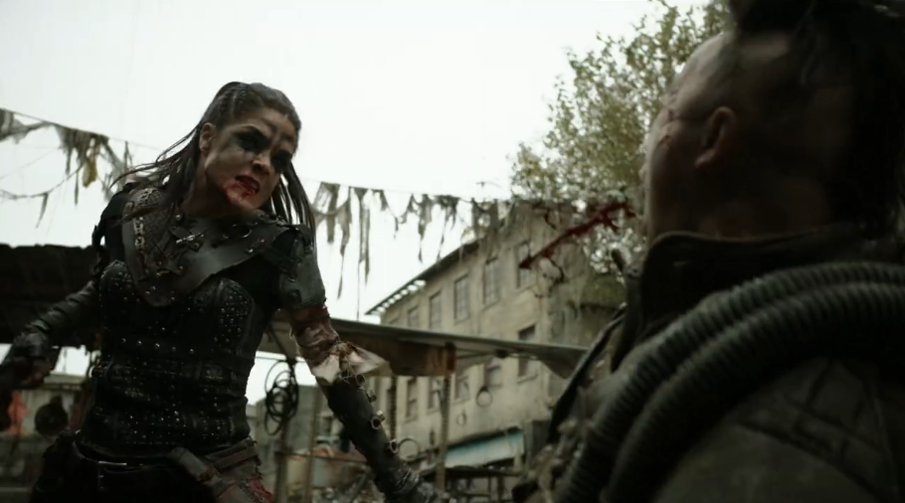
Fig 1. Captura de pantalla de The 100, temporada 4, episodio 10 “Die All, Die Merrily”, minuto 23:00 (The CW, 2017). Octavia en medio de combate por conseguir la seguridad bunker para su pueblo. Captura realizada por la autora a partir de Amazon Prime Video, https://www.primevideo.com/detail/0G9ERYGNBS5LZA0VVU8ED6XVHJ/ref=atv_dp_season_select_s4

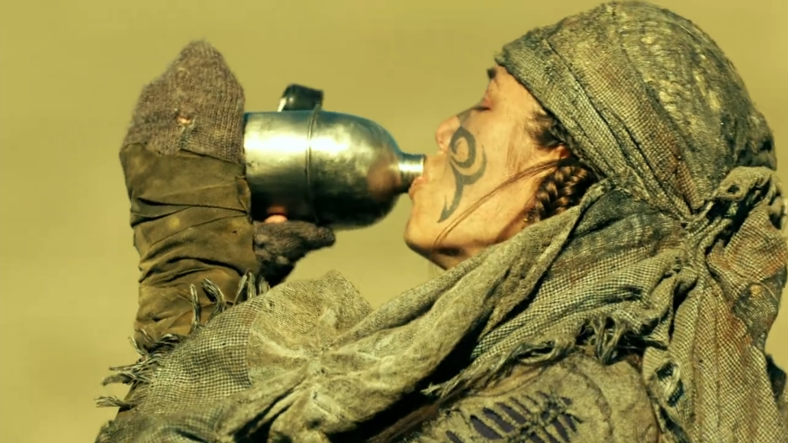
Fig 2. Captura de pantalla de The 100, temporada 2, episodio 12 “Rubicon”, minuto 10:54 (The CW, 2014). Emori, primera aparición, apreciación a los tatuajes del rostro y su mano enguantada (padece de una malformación). Captura realizada por la autora a partir de Amazon Prime Video, https://www.primevideo.com/detail/0KEKSUE0SK9HYY6ALKC0ESZZNC/ref=atv_dp_season_select_s2

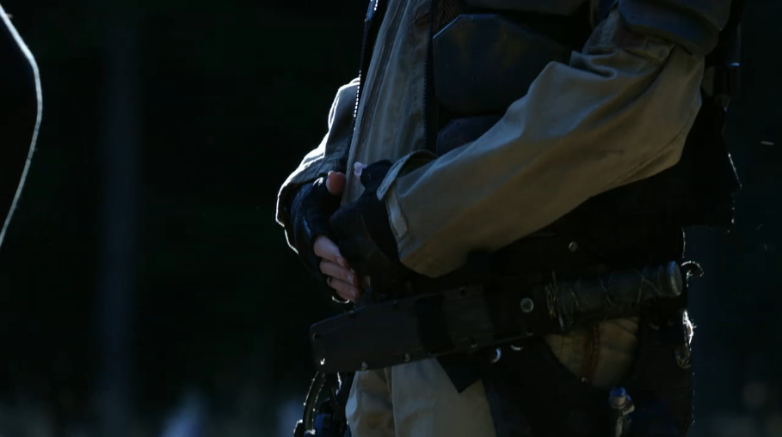 Fig 3. Captura de pantalla de The 100, temporada 5, episodio 8 “The Old Man and the Anomaly”, minuto 22:56 (The CW, 2018). Diyoza confiesa su embarazo, detalle. Captura realizada por la autora a partir de Amazon Prime Video, https://www.primevideo.com/detail/0G4VW59P9BI4Y5C5QLZDGW8UD1/ref=atv_dp_season_select_s5



Fig 4. Captura de pantalla de The 100, temporada 5, episodio 8 “The Old Man and the Anomaly”, minuto 23:15 (The CW, 2018). Diyoza deja que Kane sienta a su hija. Captura realizada por la autora a partir de Amazon Prime Video, https://www.primevideo.com/detail/0G4VW59P9BI4Y5C5QLZDGW8UD1/ref=atv_dp_season_select_s5

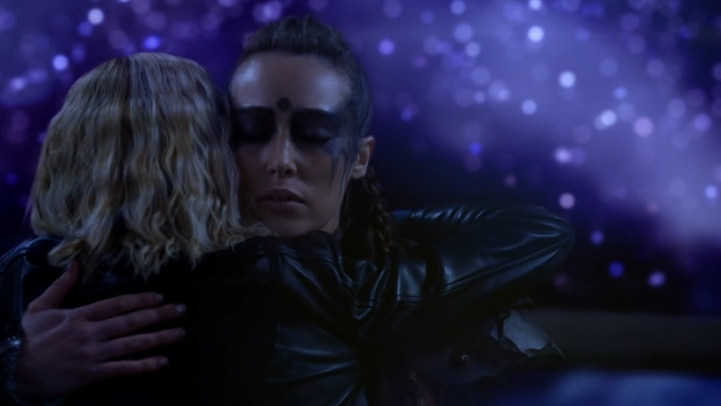 Fig 5. Captura de pantalla de The 100, temporada 7, episodio 16 “La dernière des guerres”, minuto 15:58 (The CW, 2020). Juicio de Clarke, una entidad toma forma de la persona más importante para el acusado, para Clarke es Lexa. Captura realizada por la autora a partir de Amazon Prime Video, https://www.primevideo.com/detail/0N0HAM2BRTRY23BPYTC2OBT3JN/ref=atv_dp_season_select_s7

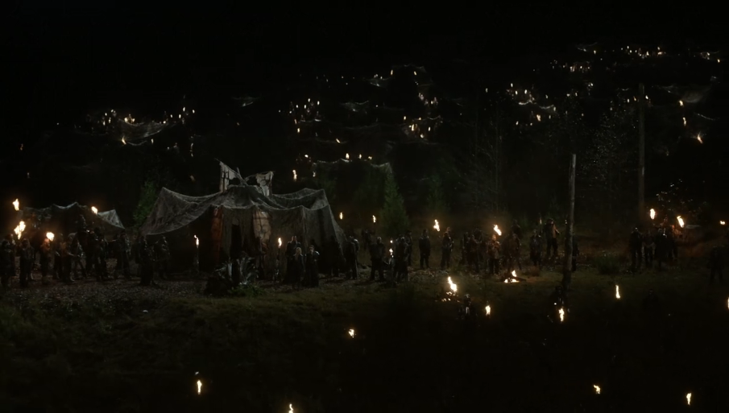
Fig 6. Captura de pantalla de The 100, temporada 2, episodio 8 “Spacewalker”, minuto 38:00 (The CW, 2014). Vista general del ritual de sacrificio de Finn. Captura realizada por la autora a partir de Amazon Prime Video, https://www.primevideo.com/detail/0KEKSUE0SK9HYY6ALKC0ESZZNC/ref=atv_dp_season_select_s2

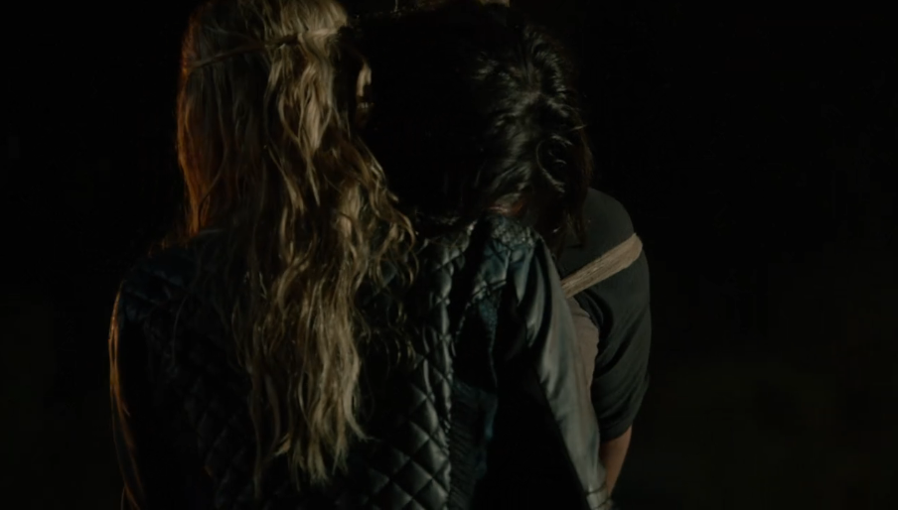
Fig 7. Captura de pantalla de The 100, temporada 2, episodio 8 “Spacewalker”, minuto 40:51 (The CW, 2014). Momento en el que surge el apuñalamiento. Captura realizada por la autora a partir de Amazon Prime Video, https://www.primevideo.com/detail/0KEKSUE0SK9HYY6ALKC0ESZZNC/ref=atv_dp_season_select_s2

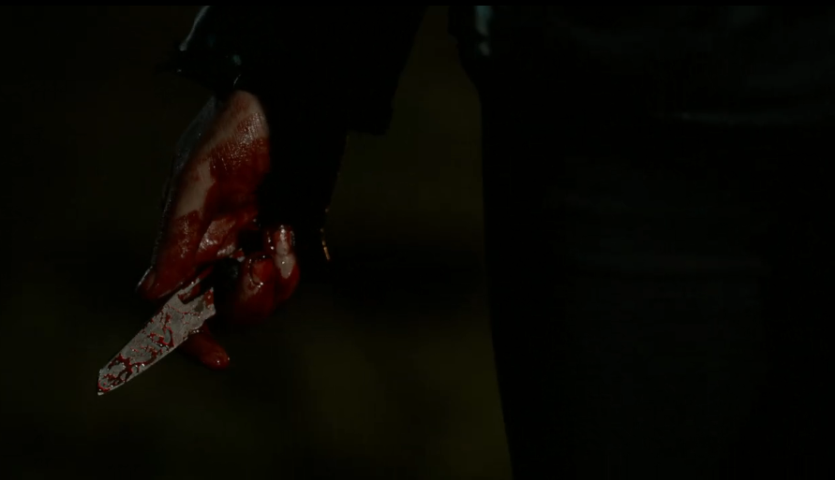
Fig 8. Captura de pantalla de The 100, temporada 2, episodio 8 “Spacewalker”, minuto 41:01 (The CW, 2014). Detalle del cuchillo. Captura realizada por la autora a partir de Amazon Prime Video, https://www.primevideo.com/detail/0KEKSUE0SK9HYY6ALKC0ESZZNC/ref=atv_dp_season_select_s2
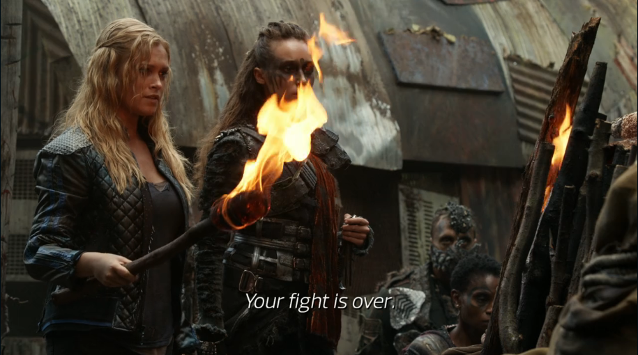Fig 9. Captura de pantalla de The 100, temporada 2, episodio 9 “Remember Me”, minuto 17:58 (The CW, 2014). Funeral público, momento de despedida de los cuerpos, entre estos el de Finn. Captura realizada por la autora a partir de Amazon Prime Video, https://www.primevideo.com/detail/0KEKSUE0SK9HYY6ALKC0ESZZNC/ref=atv_dp_season_select_s2
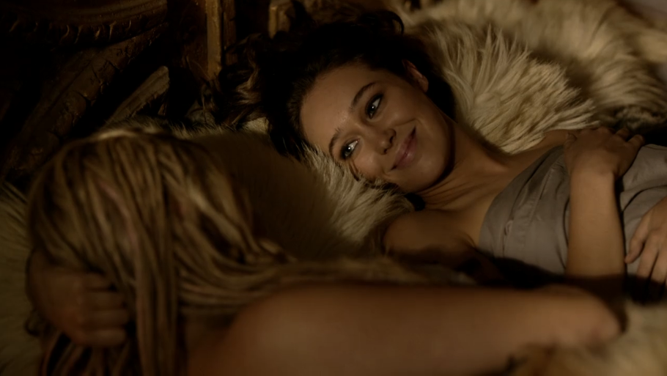 Fig 10. Captura de pantalla de The 100, temporada 3, episodio 7 “Thirteen” minuto 31:26 (The CW, 2016). Momento de mayor intimidad de la pareja, felices y juntas sin ningún condicionamiento. Captura realizada por la autora a partir de Amazon Prime Video, https://www.primevideo.com/detail/0JC7Q5I42MQOCHLO0Z6DTLUOJ0/ref=atv_dp_season_select_s3

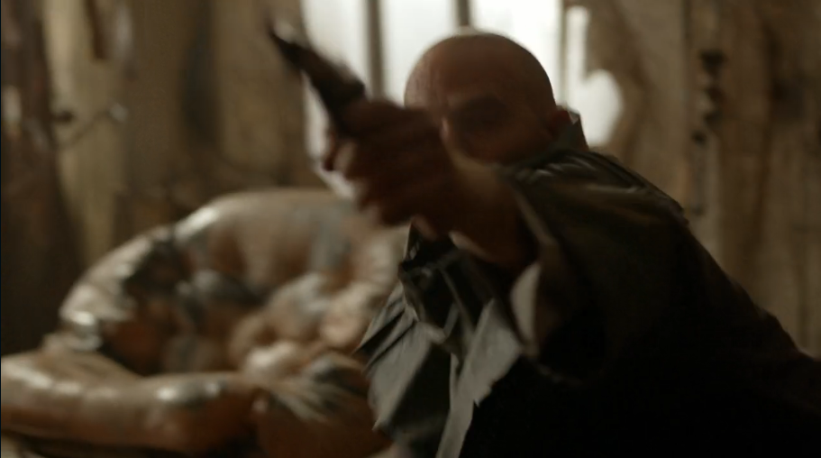 Fig 11. Captura de pantalla de The 100, temporada 3, episodio 7 “Thirteen”, minuto 32:43 (The CW, 2016). Bala perdida. Captura realizada por la autora a partir de Amazon Prime Video, https://www.primevideo.com/detail/0JC7Q5I42MQOCHLO0Z6DTLUOJ0/ref=atv_dp_season_select_s3

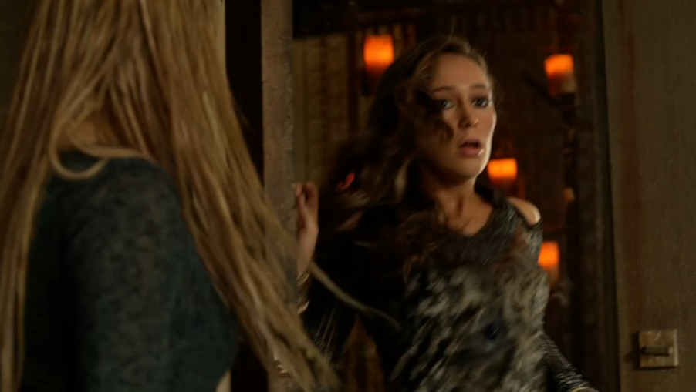 Fig 12. Captura de pantalla de The 100, temporada 3, episodio 7 “Thirteen”, minuto 32:45 (The CW, 2016). Momento del impacto contra el cuerpo de Lexa. Captura realizada por la autora a partir de Amazon Prime Video, https://www.primevideo.com/detail/0JC7Q5I42MQOCHLO0Z6DTLUOJ0/ref=atv_dp_season_select_s3

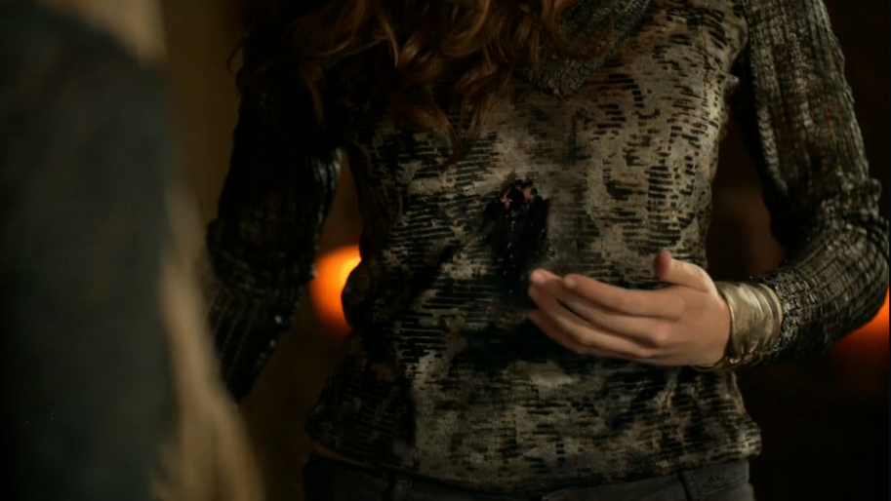 Fig 13. Captura de pantalla de The 100, temporada 3, episodio 7 “Thirteen”, minuto 32:50 (The CW, 2016). Detalle del orificio de la bala. Captura realizada por la autora a partir de Amazon Prime Video, https://www.primevideo.com/detail/0JC7Q5I42MQOCHLO0Z6DTLUOJ0/ref=atv_dp_season_select_s3

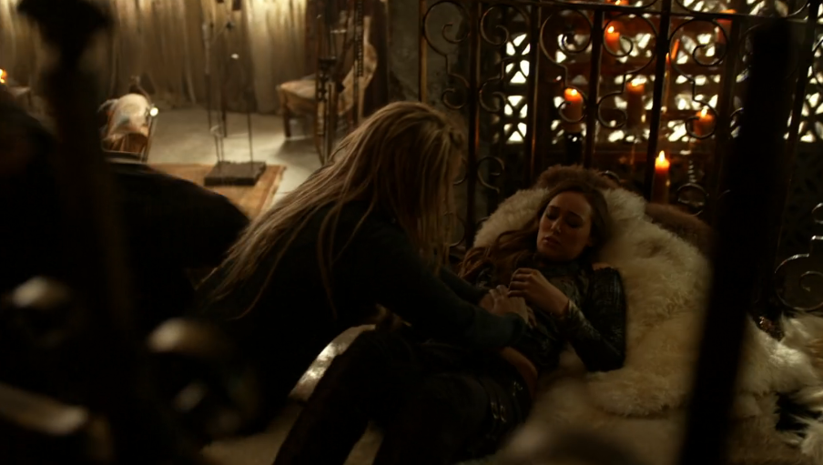 Fig 14. Captura de pantalla de The 100, temporada 3, episodio 7 “Thirteen”, minuto 33:11 (The CW, 2016). Clarke trata de mantener la hemorragia de Lexa. Captura realizada por la autora a partir de Amazon Prime Video, https://www.primevideo.com/detail/0JC7Q5I42MQOCHLO0Z6DTLUOJ0/ref=atv_dp_season_select_s3

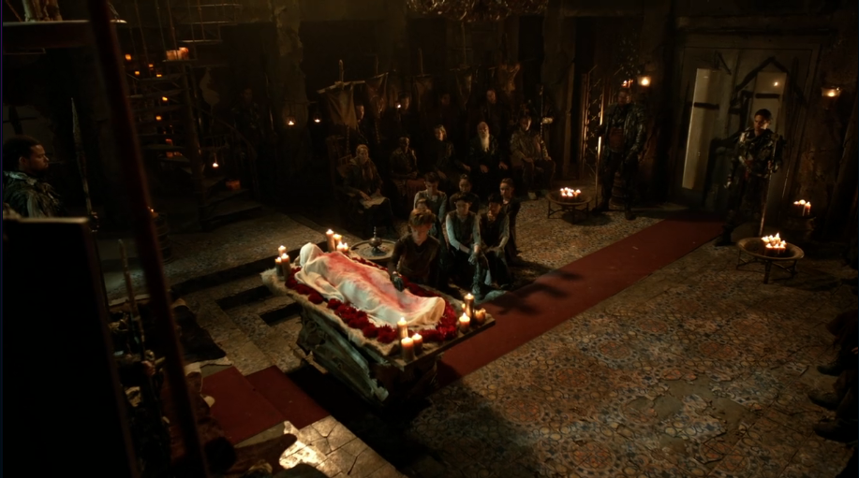 Fig 15. Captura de pantalla de The 100, temporada 3, episodio 9 “Stealing Fire”, minuto 3:01 (The CW, 2016). El cuerpo de Lexa no recibe funeral, es utilizado para el conclave del siguiente gobernador, dura apenas unos dos minutos. Captura realizada por la autora a partir de Amazon Prime Video, https://www.primevideo.com/detail/0JC7Q5I42MQOCHLO0Z6DTLUOJ0/ref=atv_dp_season_select_s3

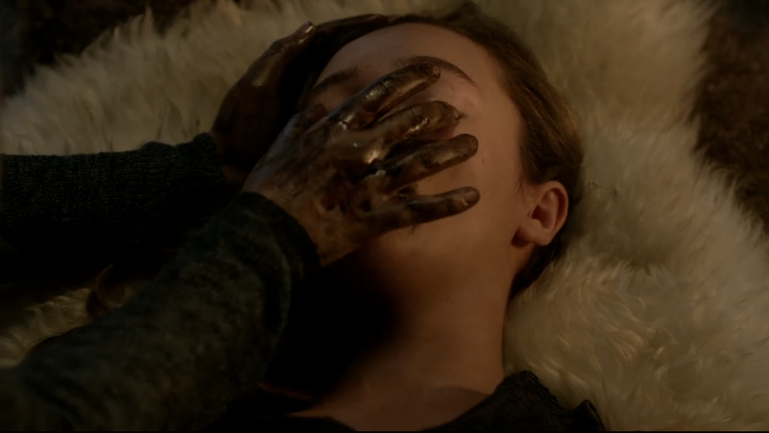

Fig 16. Captura de pantalla de The 100, temporada 3, episodio 7 “Thirteen”, minuto 37:55 (2016). Lexa muere. Captura realizada por la autora a partir de Amazon Prime Video, https://www.primevideo.com/detail/0JC7Q5I42MQOCHLO0Z6DTLUOJ0/ref=atv_dp_season_select_s3

Virginia Guarinos Galán, “Mujer y cine”, Comunicación audiovisual y género (2007): 103–104.
Ana Carolina Domingues y Alan Victor Pimenta, “Cinema Feito por Mulheres”, ETD – Educação Temática Digital 23, n.º 4 (2021): 903–905 doi:10.20396/etd.v23i4.8658580
Richard Dyer, The Matter of Images: Essays on Representation (London: Routledge, 1993), 1–3.
Sáfica término paraguas para describir a cualquier mujer que sienta atracción sexual o romántica por otras mujeres, sinónimo de: lésbico, lesbiano y lesbio.
Heather Love, Feeling Backward: Loss and the Politics of Queer History (Cambridge, MA: Harvard University Press, 2007), 10–13.
Sirada Kananurak, “The Strive Towards Genuine Sapphic Representations” Journal Student Research (2024): 2 doi:10.47611/jsr.v13i4.2686
Guarinos Galán, “Mujer y cine”, 105.
Sabine LeBel y Chandra Laborde, “What if the Earth Was a Lesbian?”, Journal of Lesbian Studies (2023): 206 doi:10.1080/10894160.2025.2497152
Tom Moylan, Scraps of the Untainted Sky: Science Fiction, Utopia, Dystopia (Boulder: Westview Press, 2000), 13–18.
LeBel y Laborde, “What if the Earth Was a Lesbian?”, 6–7.
The 100, creada por Jason Rothenberg, The CW, 2014–2020.
Marta Pita Dopico, El legado de Lexa (A Coruña: LES Editorial, 2019), 26.
Sirada Kananurak, “The Strive Towards Genuine Sapphic Representations”, 2.
Haley Hulan, “Bury Your Gays: History, Usage, and Context”, McNair Scholars Research Journal 10, n.º 1 (2017): 17–18.
Sara Ahmed, The Promise of Happiness (Durham: Duke University Press, 2010), 89–106
Domingues y Pimenta, “Cinema Feito por Mulheres”, 904.
Lidiane Nunes de Castro, “LGBT+ Representation in Fictional Series” (tesis doctoral, Universidad Autónoma de Barcelona, 2023), 287–288.
María Marcos Ramos, Teresa Martín García y Beatriz González de Garay, “Comparative Analysis of the Representation of LGBT Characters in Spanish Streaming Fiction and Generalist Television Series,” OBS Journal 17, no. 1 (2023) doi:https://doi.org/10.15847/obsOBS17120232083
Angie Simonis, Yo no soy esa que tú te imaginas: el lesbianismo en la narrativa española del siglo XX a través de sus estereotipos (Alicante: Universidad de Alicante, 2009), 24.
Guarinos Galán, “Mujer y cine”, 101–120.
Zhang Shuming, “The L Word”, Communication, Society and Media 6, n.º 1 (2023): 1–2.
Spyridon Chairetis, “Tracing the Ephemeral ‘Lesbian’ Characters in Greek Television Comedies”, VIEW Journal of European Television History and Culture 10, n.º 19 (2021): 1–3.
Moylan, Scraps of the Untainted Sky..., 13–18.
Héctor Javier Oliva Cantín, María Romero Calmache y Elena Capapé Poves, “La estética y la narrativa de la distopía en la ficción audiovisual contemporánea: The Last of Us (HBO, 2023–)”, Universos distópicos y manipulación en la comunicación contemporánea: del periodismo a las series pasando por la política (2023): 346–356.
Carolina Abellán Guzmán y José Antonio Cortés Quesada, recogen y aplican el término basándose en las investigaciones previas de otros autores (Fernández Rodríguez, Romero Rodríguez y Belén, 2021).
Donna Haraway, Staying with the Trouble: Making Kin in the Chthulucene (Durham: Duke University Press, 2016), 1–34.
José Esteban Muñoz, Cruising Utopia: The Then and There of Queer Futurity (New York: New York University Press, 2009), 1–18.
Jill Dolan, Utopia in Performance: Finding Hope at the Theater (Ann Arbor: University of Michigan Press, 2005), 1–17.
Oliva Cantín, Romero Calmache y Capapé Poves, “La estética y la narrativa de la distopía en la ficción audiovisual contemporánea: 'The last of us”, 353–356
Judith Butler, El género en disputa: el feminismo y la subversión de la identidad (Barcelona: Paidós, 2007), 45–78.
Adrienne Rich, “Heterosexualidad obligatoria y existencia lesbiana”, en Sangre, pan y poesía (Barcelona: Icaria, 2001), 41–86.
Monique Wittig, “El pensamiento heterosexual”, en El pensamiento heterosexual y otros ensayos (Madrid: Egales, 2006), 43–57.
Lisa Duggan, “The New Homonormativity: The Sexual Politics of Neoliberalism”, en Materializing Democracy: Toward a Revitalized Cultural Politics, (Durham: Duke University Press, 2002), 175–194.
Laura Mulvey, “Visual Pleasure and Narrative Cinema”, Screen 16, n.º 3 (1975): 6–18.
Guarinos Galán, “Mujer y cine”, 101–120.
Teresa de Lauretis, Technologies of Gender: Essays on Theory, Film, and Fiction (Bloomington: Indiana University Press, 1987), 1–30.
Kaja Silverman, Male Subjectivity at the Margins (New York: Routledge, 1992), 1–24.
Linda Nochlin, “Why Have There Been No Great Women Artists?”, ARTnews 69, n.º 9 (1971): 22–39.
Griselda Pollock, Vision and Difference: Feminism, Femininity and Histories of Art (London: Routledge, 1988), 1–24.
Pita Dopico, El legado de Lexa..., 15.
George Gerbner et al, “Living with Television: The Violence Profile” Journal of Communication 26 no.2, (1976): 173.
Ramos, Martín-García y González-de-Garay, “Análisis comparado de la representación de personajes LGBT+ en las series españolas”, 171.
Mulvey, “Visual Pleasure and Narrative Cinema”, 6–8.
Ramos, Martín-García y González-de-Garay, “Análisis comparado de la representación de personajes LGBT+ en las series españolas”, 172
Guarinos Galán, “Mujer y cine”, 103.
Betty Friedan, La mística de la feminidad (Madrid: Cátedra, 2009), 34-40.
Simone de Beauvoir, El segundo sexo (Buenos Aires: Sudamericana, 1949), 13.
de Lauretis, Technologies of Gender..., 2–3.
Mulvey, “Visual Pleasure and Narrative Cinema”, 6–18.
Guarinos Galán, “Mujer y cine”, 103.
Guarinos Galán, “Mujer y cine”, 112.
Guarinos Galán, “Mujer y cine”, 115.
Guarinos Galán, “Mujer y cine”, 118.
Mulvey, “Visual Pleasure and Narrative Cinema”, 6–18.
Rich, “Heterosexualidad obligatoria y existencia lesbiana”, 631–660.
Rich, “Heterosexualidad obligatoria y existencia lesbiana”, 637–640.
Larry Gross, Up from Invisibility: Lesbians, Gay Men, and the Media in America (New York: Columbia University Press, 2001), 56–78.
Suzanna Danuta Walters, The Tolerance Trap: How God, Genes, and Good Intentions Are Sabotaging Gay Equality (New York: New York University Press, 2014), 89–93.
Shiri Eisner, Bi: Notes for a Bisexual Revolution (Berkeley: Seal Press, 2013), 27–35.
Vito Russo, The Celluloid Closet: Homosexuality in the Movies, (New York: Harper & Row, 1987), 143–168.
Dyer, The Matter of Images..., 19–46.
Butler, El género en disputa..., 25-34.
Judith Butler, Bodies That Matter: On the Discursive Limits of “Sex” (New York: Routledge, 1993), 3–23.
Wittig, “El pensamiento heterosexual”, 9–32.
Katherine Sender, Business, Not Politics: The Making of the Gay Market (New York: Columbia University Press, 2004), 112–135.
Bell Hooks, “The Oppositional Gaze: Black Female Spectators,” en Black Looks: Race and Representation (Boston: South End Press, 1992), 115–131.
Heather Hogan, “The Lexa Pledge and the History of ‘Bury Your Gays,’” Autostraddle, 8 de marzo de 2016, https://www.autostraddle.com/pop-culture-fix-is-lexas-death-the-beginning-of-a-lesbian-tv-revolution-332611/.
Russo, The Celluloid Closet..., 31–54.
Riese Bernard y Heather Hogan, “LGBT Fans Deserve Better: How Lexa Changed Television,” Autostraddle, 19 de mayo de 2016, https://www.autostraddle.com/tag/lgbt-fans-deserve-better/
La Shea Walker, “Women-Loving-Women Portrayals in Fiction, A Critical Literature Review” (tesis de maestría, Indiana University, 2019), 3.
Ron Becker, Gay TV and Straight America (New Brunswick: Rutgers University Press, 2006), 15–39.
Russo, The Celluloid Closet..., 143–168.
Macarena: personaje protagonista de la serie española Vis a Vis, interpretada por Maggie Civantos.
Coming of age: Historia que narra la transición mental de un adolescente de niño a adulto.
Rue: personaje protagonista de la serie estadounidense Euphoria, interpretada por Zendaya Maree Stoermer Coleman.
Jules: personaje protagonista de la serie estadounidense Euphoria, interpretada por Hunter Schafer.
Tara: personaje de la serie de Heartstopper, interpretada por Corinna Brown.
Darcy: personaje de la serie de Heartstopper, interpretada por Kizzy Edgell.
Nombre que el fandom de Heartstopper otorga a la pareja conformada por Tara y Darcy.
El queerbaiting consiste en insinuar relaciones queer mediante tensiones románticas, simbolismos o ambigüedades narrativas para atraer a la audiencia LGTBIQ +, negando posteriormente dichas relaciones y restableciendo una narrativa heterosexual normativa.
El tokenismo y el pinkwashing incorporan personajes lesbianos únicamente como símbolos de diversidad corporativa, sin otorgarles verdadera profundidad narrativa ni autonomía dentro de la historia.
Donna Haraway, “A Cyborg Manifesto: Science, Technology, and Socialist-Feminism in the Late Twentieth Century” Simians, Cyborgs and Women: The Reinvention of Nature (New York: Routledge, 1991): 149–181.
Ursula K. Le Guin, The Language of the Night: Essays on Fantasy and Science Fiction (New York: G. P. Putnam's Sons, 1979), 85–95.
Sarah Lefanu, In the Chinks of the World Machine: Feminism and Science Fiction (London: Women's Press, 1988), 1–20.
Tzvetan Todorov, Introducción a la literatura fantástica (México: Coyoacán, 1994), 42.
Robin Anne Reid, ed., The Routledge Companion to Gender and Science Fiction (London: Routledge, 2023), 1–12.
Ursula K. Le Guin, The Left Hand of Darkness (New York: Ace Books, 1969), 7–12.
Donna Haraway, “The Promises of Monsters: A Regenerative Politics for Inappropriate/d Others,” en Cultural Studies, (New York: Routledge, 1992), véase 299–300, 304–305.
Erika Cudworth y Stephen Hobden, The Emancipatory Project of Posthumanism: Ecofeminism, Dystopia and Science Fiction (London: Routledge, 2018), 45–60.
Margaret Atwood, In Other Worlds: SF and the Human Imagination (London: Virago, 2011), 66–78.
Donna Haraway, “A Cyborg Manifesto: Science, Technology, and Socialist-Feminism in the Late Twentieth Century”, 149–181.
The Last of Us, creada por Craig Mazin y Neil Druckmann, HBO, 2023.
Ellie: Personaje protagonista de The Last of Us, interpretada en la serie por Bella Ramsey
Douglas A. Vakoch, ed., Dystopias and Utopias on Earth and Beyond: Feminist Ecocriticism of Science Fiction (New York: Routledge, 2021), 37, 126.
“Queer as Tropes”, TV Tropes, acceso el 1 de junio de 2026, https://tvtropes.org/pmwiki/pmwiki.php/Main/QueerAsTropes.
Kadji Amin, Disturbing Attachments: Genet, Modern Pederasty, and Queer History (Durham: Duke University Press, 2017), 12–15.
The CW: cadena de televisión abierta estadounidense enfocada en entretenimiento y deportes, propiedad mayoritaria de Nexstar Media Group. Actualmente, la cadena transmite actualmente eventos deportivos en vivo y series.
Sherryl Vint, Science Fiction: A Guide for the Perplexed (London: Bloomsbury, 2014), 112–118.
Elizabeth Evans, “The Politics of Female Leadership in Contemporary Television Science Fiction,” Feminist Media Studies 18, no. 4 (2018): 642–657.
Yvonne Tasker y Diane Negra, Interrogating Postfeminism: Gender and the Politics of Popular Culture (Durham: Duke University Press, 2007), 97–103.
Mulvey, “Visual Pleasure and Narrative Cinema”, 6–18.
Octavia: Coprotagonista, marginada durante su infancia en el Arca y liber marcada por la violencia y supervivencia en la tierra. Interpretada por Marie Avgeropoulos.
Emori: personaje presentado en una primera instancia como delincuente, dedicada al robo y al engaño que desempeña a lo largo de las temporadas un papel importante.
Susan J. Douglas y Meredith W. Michaels, The Mommy Myth: The Idealization of Motherhood and How It Has Undermined Women (New York: Free Press, 2004), 221–230.
“Pop Culture Fix: Is Lexa’s Death on “The 100” the Beginning of a Lesbian TV Revolution?” Autostraddle, 2016, acceso el 15 de mayo de 2026, https://www.autostraddle.com/pop-culture-fix-is-lexas-death-the-beginning-of-a-lesbian-tv-revolution-332611/
Rich, “Heterosexualidad obligatoria y existencia lesbiana”, 631–60.
Darko Suvin, Metamorphoses of Science Fiction: On the Poetics and History of a Literary Genre (New Haven: Yale University Press, 1979), 4–15.
The 100, season 3, episode 7, “Thirteen,” directed by Dean White, written by Jason Rothenberg, aired March 3, 2016, on The CW.
Eisner, Bi: Notes..., 23–35.
The 100, season 7, episode 16, “The Last War,” directed by Jason Rothenberg, aired September 30, 2020, on The CW.
Finn Collins: interpretado por el actor estadounidense Thomas McDonell. Primer interés amoroso de Clarke Griffin y figura clave en la construcción de sus primeros conflictos afectivos y morales dentro de la serie.
Sara Ahmed, The Cultural Politics of Emotion (Edinburgh: Edinburgh University Press, 2004), 11–29.
Linda Williams, “Melodrama Revised,” en Refiguring American Film Genres (Berkeley: University of California Press, 1998), 42–88.
Titus: consejero y guardián espiritual de la comandante Lexa, representa la defensa de las tradiciones políticas y religiosas de los terrestres frente a los cambios impulsados por su liderazgo.
Erin B. Waggoner, Bury Your Gays: History, Usage, and Context (Jefferson, NC: McFarland, 2018), 1–20.
Love, Feeling Backward..., 10–13.

